2026년 상반기 통합설문
분석결과보고서

노인맞춤돌봄서비스 현황분석·욕구조사

조사 대상: 전담사회복지사 전원 | 응답: 187명(89.3%) | 2026년 4월

(재)경상남도사회서비스원 광역지원기관
2026년

I. 조사 개요
조사 목적 | 올해 사업 운영 근거 확보 (현황분석 + 욕구조사)
조사 대상 | 경상남도 59개 수행기관 전담사회복지사 전원
조사 기간 | 2026년 4월
조사 방법 | 구글 폼 (온라인 자기기입식)
응답 인원 | 187명 (응답률 89.3%)
문항 구성 | 교차변수 3 + 현황분석 25 + 욕구조사 32 = 60문항
분석 단위 | 전체·권역·연령대·경력별

II. 응답자 특성

2-1. 경력 분포
선택지 | 빈도 | 비율 | 비고
1년 미만 | 25명 | 13.4%
1~3년 | 50명 | 26.7% | ⚠️
3~5년 | 41명 | 21.9% | ⚠️
5년 이상 | 71명 | 38% | ⚠️
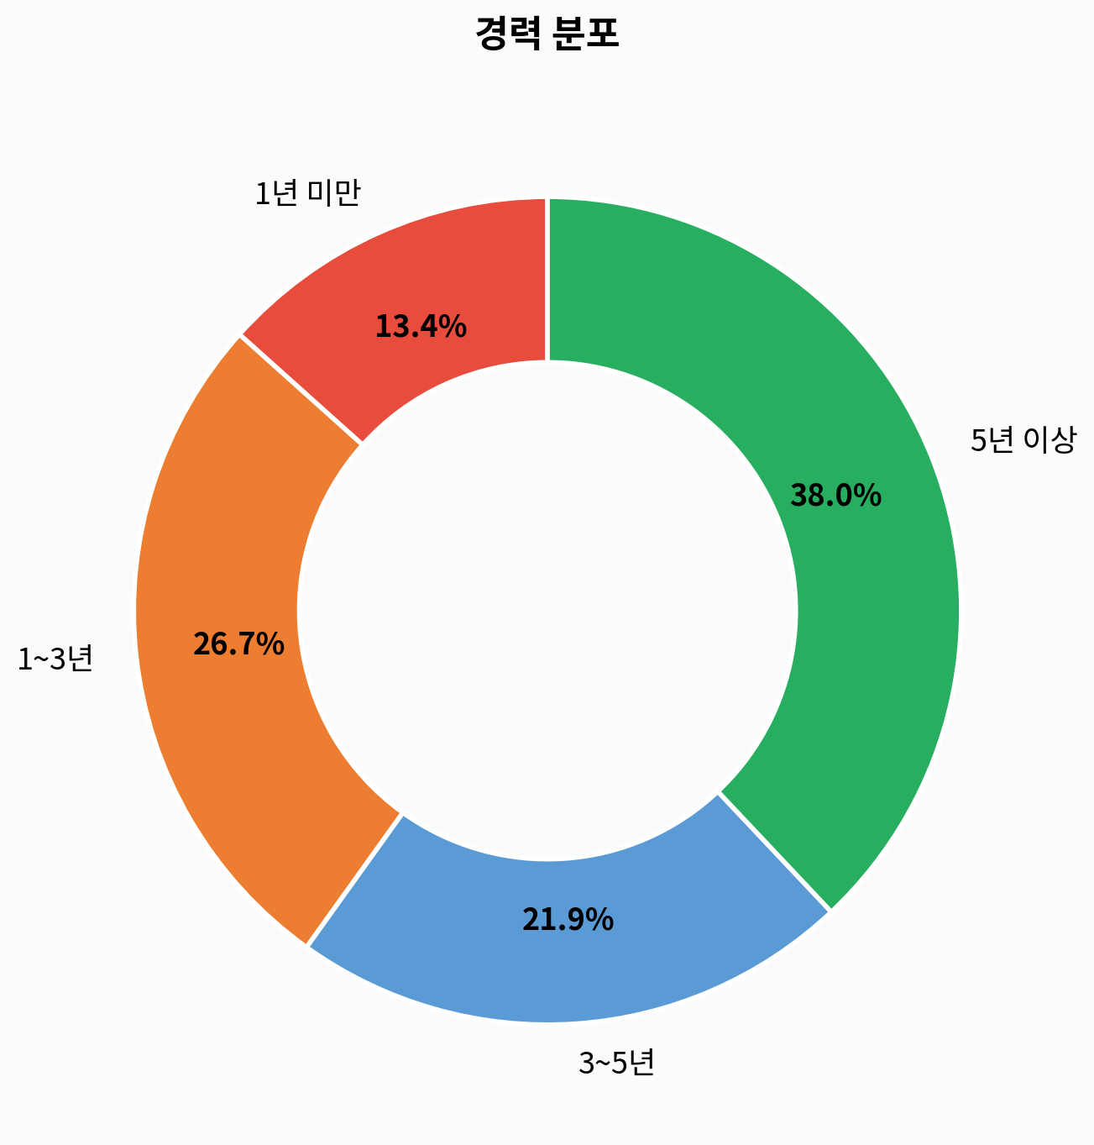

2-2. 권역별 분포
선택지 | 빈도 | 비율 | 비고
북부 | 23명 | 12.3%
서부 | 49명 | 26.2% | ⚠️
중부 | 55명 | 29.4% | ⚠️
동부 | 60명 | 32.1% | ⚠️
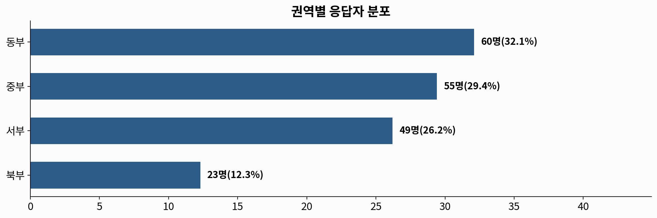

2-3. 연령대 분포
선택지 | 빈도 | 비율 | 비고
20대 | 12명 | 6.4%
30대 | 40명 | 21.4% | ⚠️
40대 | 68명 | 36.4% | ⚠️
50대 | 55명 | 29.4% | ⚠️
60대 이상 | 12명 | 6.4%
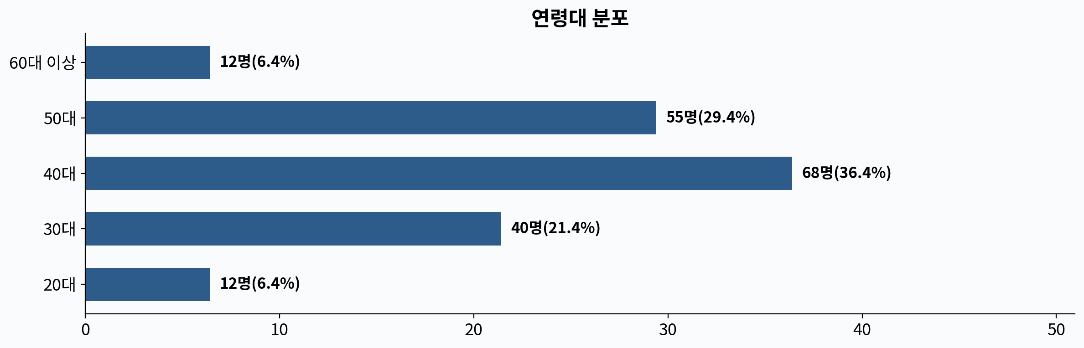
전담사회복지사 187명이 응답하였으며, 응답률은 89.3%이다. 경력별로는 5년 이상이 71명(38%)으로 가장 많았다. 권역별로는 동부권이 60명(32.1%)으로 최다 응답을 보였다. 연령대별로는 40대가 가장 많은 비중을 차지하여, 중견 종사자 중심의 응답 구성임을 확인할 수 있다.

III. 현황분석 종합
문항 | 지표 | 수치 | 판정 | 비고
전년도 만족도 | 긍정(4+5) | 62% | 보통 | (187명)
어려운 영역 | {1순위} | 0% | — | (187명)
업무량 적절성 | 부정(1+2) | 27.3% | 주의 | (187명)
지적사항 개선 | 미개선율 | 21.9% | 주의 | (41명 제외)
협의회 도움 | 긍정(4+5) | 79.7% | 양호 | (187명)
협의회 필요도 | 긍정(4+5) | 79.7% | 양호 | (187명)
컨설팅 이용 | 미충족수요율 | 17.1% | 보통 | (187명)
특화 대상자수 | 과부하율 | 56.1% | 주의 | (23명 제외)
위기사례 경험 | 경험률(1건+) | 81.3% | 주의 | (187명)
협력체계 원활 | 미흡률 | 28.9% | 주의 | (38명 제외)
노무 어려움 | 사각지대율 | 14.4% | 보통 | (187명)
교육 미참여 | 미참여율 | 54.6% | 보통 | (187명)
소진 경험 | 경험률 | 49.7% | 주의 | (187명)
폭언 경험 | 경험률 | 40.1% | 주의 | (187명)
게이트웨이 어려움 | 어려움률 | 60.9% | 주의 | (31명 제외)
돌봄로봇 어려움 | 어려움률 | 62.7% | 주의 | (50명 제외)
나눔 참여 | 참여율 | 63.1% | 보통 | (187명)
집결 어려움 | 어려움률 | 29.5% | 주의 | (187명)
서비스 인지 | 인지미흡률 | 55.1% | 주의 | (187명)
유공자 추천 | 미추천률 | 74.8% | 주의 | (187명)
3년 추천 경험 | 미추천률 | 38% | 주의 | (187명)
자체 포상 | 미운영률 | 24.1% | 주의 | (187명)
사전 안내 | 부족률 | 24.6% | 주의 | (187명)
소진예방활동비 | 미인지율 | 21.9% | 주의 | (187명)

⚠️ 업무량 적절성: 27.3% (부정(1+2))
⚠️ 지적사항 개선: 21.9% (미개선율)
⚠️ 특화 대상자수: 56.1% (과부하율)
⚠️ 위기사례 경험: 81.3% (경험률(1건+))
⚠️ 협력체계 원활: 28.9% (미흡률)
⚠️ 소진 경험: 49.7% (경험률)
⚠️ 폭언 경험: 40.1% (경험률)
⚠️ 게이트웨이 어려움: 60.9% (어려움률)
⚠️ 돌봄로봇 어려움: 62.7% (어려움률)
⚠️ 집결 어려움: 29.5% (어려움률)
⚠️ 서비스 인지: 55.1% (인지미흡률)
⚠️ 유공자 추천: 74.8% (미추천률)
⚠️ 3년 추천 경험: 38% (미추천률)
⚠️ 자체 포상: 24.1% (미운영률)
⚠️ 사전 안내: 24.6% (부족률)
⚠️ 소진예방활동비: 21.9% (미인지율)
25개 현황분석 문항을 집계한 결과, 16개 항목에서 주의 신호가 확인되었다. 위기사례 경험률(81.3%), 유공자 미추천률(74.8%), 게이트웨이·돌봄로봇 어려움(60% 이상)이 특히 높은 수준을 보였다. 소진 경험률(49.7%)과 서비스 인지 미흡(55.1%)도 주의 수준이다. 반면 협의회 도움·필요도 등은 양호 판정으로 긍정적 현황도 확인된다.
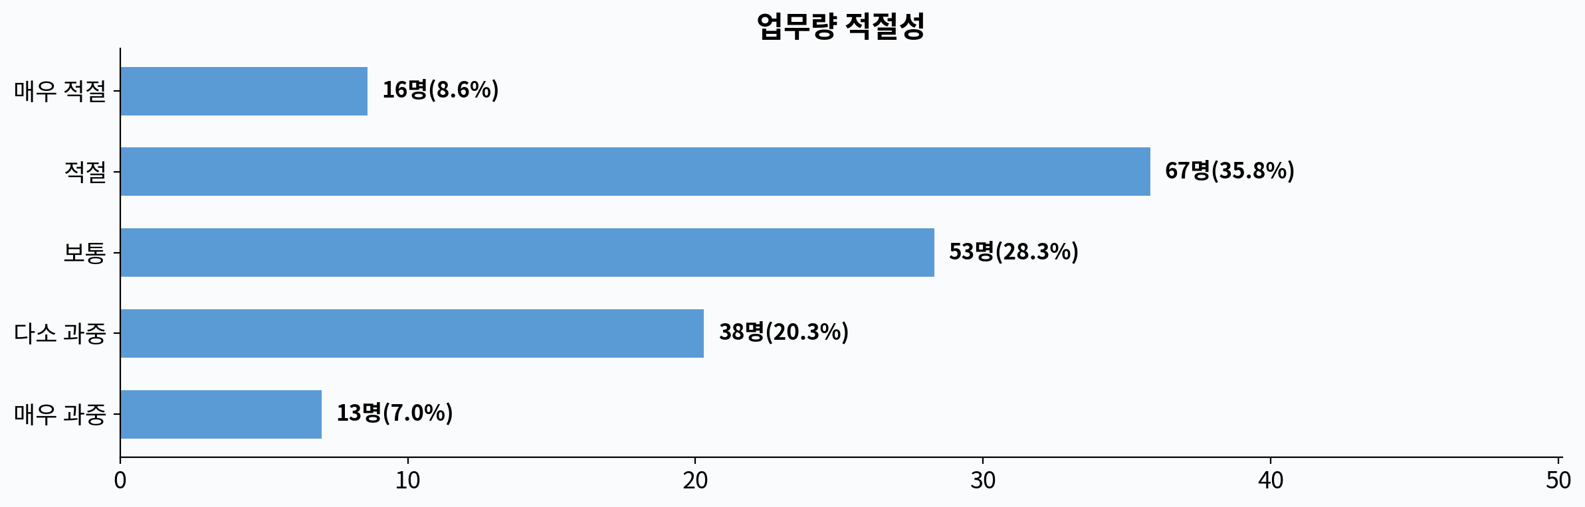
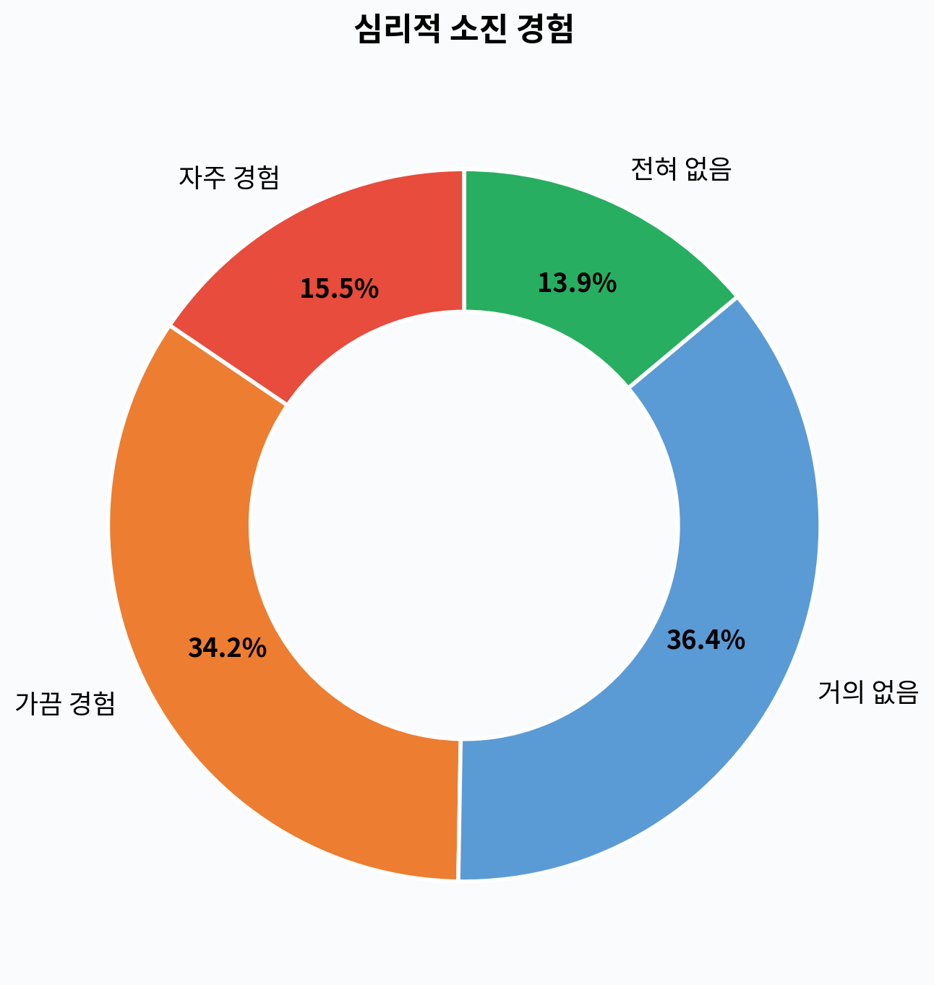
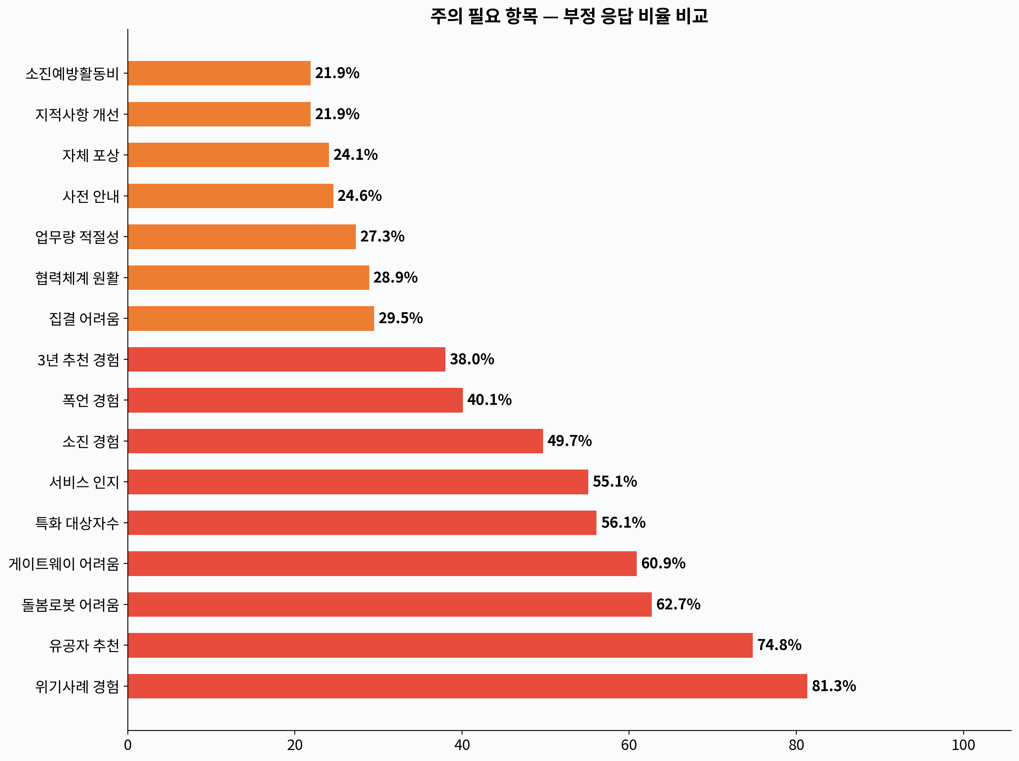

IV. 섹션별 통합 인사이트
13개 섹션 각각에 대해 ①현황분석 ②욕구조사 ③시각화 ④현황↔욕구 연결 해석 ⑤요약 ⑥근거문장의 6단계 구조로 분석하였다.

A. 수행기관 모니터링·점검
① 현황분석
현A-1 지적사항 개선 여부
선택지 | 빈도 | 비율 | 비고
지적 없었음 | 41명 | 21.9% | ⚠️
완전 개선 | 29명 | 15.5%
대부분 개선 | 55명 | 29.4% | ⚠️
일부 개선 | 30명 | 16%
미개선 | 32명 | 17.1%
※ "지적 없었음" 41명 제외, 지적 있었던 146명 기준 재산출: 미개선 비율 21.9%
전년도 점검에서 지적사항 유무와 개선 여부를 조사한 결과, 전체 187명 중 "지적사항 없었음"이 41명(21.9%)이었다. 지적사항이 있었던 146명 중 "대부분 개선"이 가장 많았으나, 미개선 기관도 32곳(재산출 21.9%)으로 집중 지도가 필요하다.
② 욕구조사
A-1 점검 방식 선호
선택지 | 빈도 | 비율 | 비고
서면 | 68명 | 36.4% | ⚠️
방문 | 44명 | 23.5% | ⚠️
혼합(서면+방문) | 56명 | 29.9% | ⚠️
기타 | 19명 | 10.2%
점검 방식 선호를 조사한 결과, 혼합형(서면+방문)이 29.9%로 가장 높았다. 서면만을 선호하는 비율은 36.4%, 방문은 23.5%였다.
A-2 점검 중점 항목 (복수선택)
항목 | 빈도 | 비율 | 순위
서비스제공관리 | 66건 | 35.3% | 1
행정서류관리 | 61건 | 32.6% | 2
인력운영관리 | 57건 | 30.5% | 3
안전사고대응 | 46건 | 24.6% | 4
퇴원환자서비스운영 | 45건 | 24.1% | 5
신규정책지침 | 29건 | 15.5% | 6
종사자안전폭언 | 28건 | 15% | 7
AI디지털기기운영 | 18건 | 9.6% | 8
기타 | 16건 | 8.6% | 9
점검 중점 항목(복수선택, 187명 응답)에서 서비스제공관리(35.3%)가 1순위였다.
A-3 개선 지원 필요도
선택지 | 빈도 | 비율 | 비고
전혀 불필요 | 8명 | 4.3%
불필요 | 15명 | 8%
보통 | 27명 | 14.4%
필요 | 88명 | 47.1% | ⚠️
매우 필요 | 49명 | 26.2% | ⚠️
개선 지원 필요도를 조사한 결과, "필요" 이상이 73.3%로 높은 수요를 보였다.
A-4 주관식 응답
주관식 키워드 Top 5:
순위 | 키워드 | 건수 | 분류
1 | 현장 방문 시 실무 안내 병행 | 22건 | 개선요구
2 | 점검 일정 사전 공지 필요 | 21건 | 개선요구
3 | 반복 지적사항 매뉴얼 제공 | 21건 | 개선요구
4 | 점검 결과 빠른 피드백 | 20건 | 개선요구
5 | 서류 간소화 요청 | 19건 | 개선요구
③ 시각화
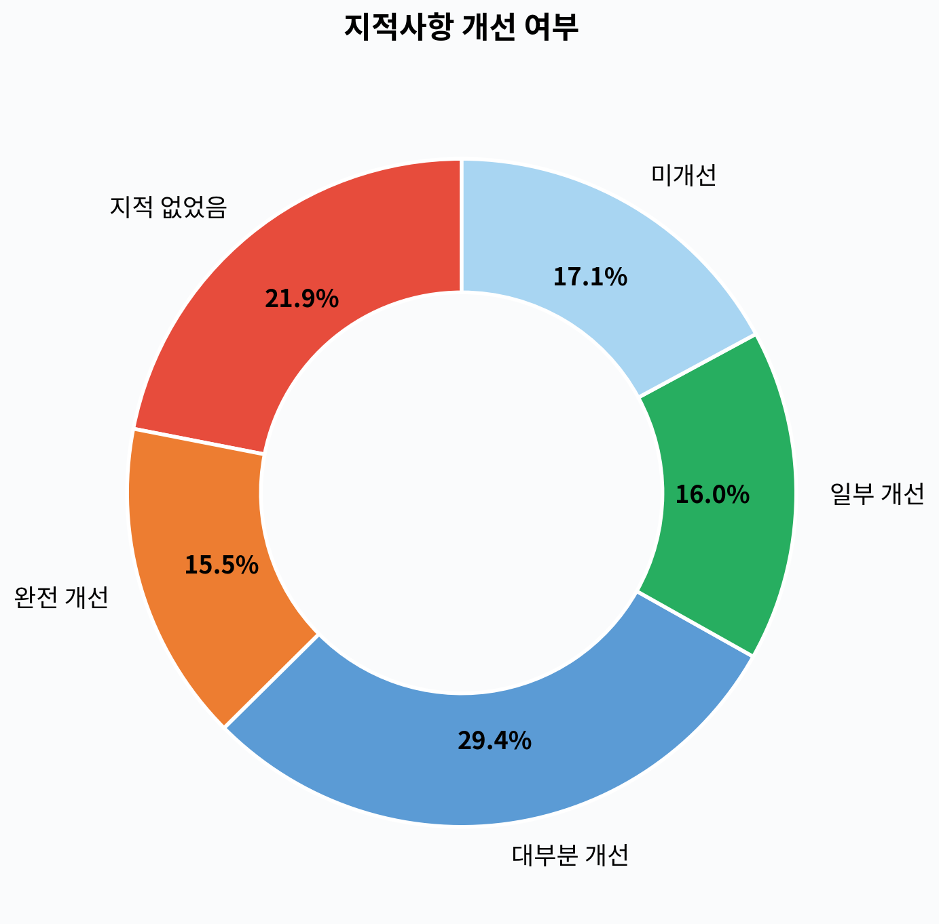
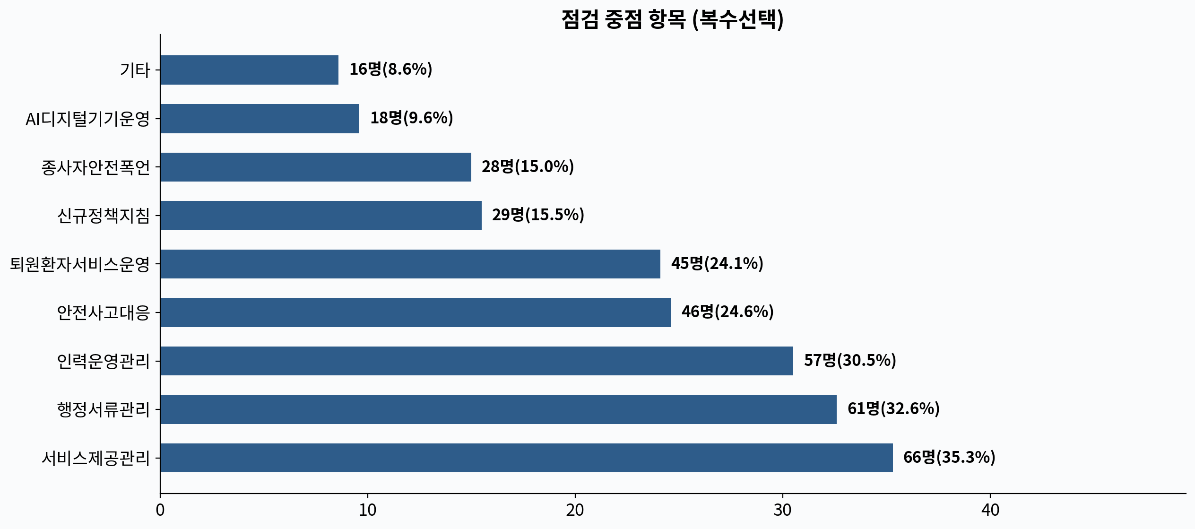
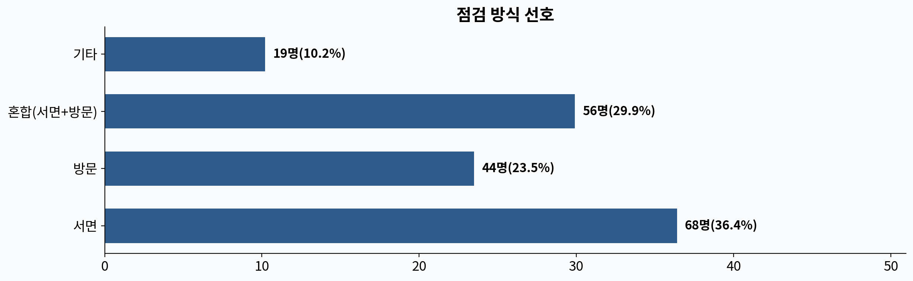
④ 현황↔욕구 연결 해석
현A-1에서 미개선 기관이 잔존하고, A-3에서 개선 지원 필요도가 높아 "개선은 했지만 추가 지원이 필요한" 구조가 확인된다. 현공-2에서 1순위 어려운 영역과 A-2 점검 중점 희망 항목을 비교하면, 현장이 어려워하는 영역을 점검에서도 중점적으로 다루길 원하는 일치 경향이 나타난다. 혼합형 점검 방식 선호가 높은 것은 서면의 효율성과 방문의 실효성을 동시에 원하는 현장의 요구를 반영한다.
⑤ 요약
[현황] 미개선 21.9% 잔존 — 집중 지도 필요
[욕구] 서비스제공관리 35.3% 1순위 점검 요청, 혼합형 29.9% 선호
[연결] 어려운 영역↔점검 중점 일치 → 점검-지원 연계 근거 확보
[시사점] 혼합형 점검 방식, 서비스제공관리 중심 점검 추진
⑥ 근거문장
◆ 상반기 조사 결과 미개선 기관이 21.9% 잔존하며, 35.3%가 서비스제공관리 중점 점검을 요청하여 혼합형 점검 방식으로 현장 개선 지원을 추진한다. (지적사항 개선 여부, 점검 중점 항목, 점검 방식 선호, 개선 지원 필요도)

C. 실무협의회
① 현황분석
현C-1 실무협의회 도움 여부
선택지 | 빈도 | 비율 | 비고
전혀 안됨 | 3명 | 1.6%
별로 안됨 | 7명 | 3.7%
보통 | 28명 | 15%
도움됨 | 101명 | 54% | ⚠️
매우 도움됨 | 48명 | 25.7% | ⚠️
실무협의회 참여 후 도움 여부를 조사한 결과, "도움됨" 이상 긍정 응답이 79.7%였다.
현C-2 실무협의회 필요도
선택지 | 빈도 | 비율 | 비고
전혀 불필요 | 7명 | 3.7%
불필요 | 5명 | 2.7%
보통 | 26명 | 13.9%
필요 | 87명 | 46.5% | ⚠️
매우 필요 | 62명 | 33.2% | ⚠️
광역 주최 실무협의회 필요도는 긍정 79.7%로 높은 수준이다.
② 욕구조사
C-1 협의회 주제 수요 (복수선택)
항목 | 빈도 | 비율 | 순위
이용자서비스질 | 103건 | 55.1% | 1
사업지침현장적용 | 96건 | 51.3% | 2
퇴원환자서비스운영 | 86건 | 46% | 3
특화사례관리 | 78건 | 41.7% | 4
기타 | 19건 | 10.2% | 5
주제 수요 1순위는 이용자서비스질(55.1%)이다.
C-2 운영 횟수 선호
선택지 | 빈도 | 비율 | 비고
연 1회 | 14명 | 7.5%
연 2회 | 69명 | 36.9% | ⚠️
연 3~4회 | 79명 | 42.2% | ⚠️
연 5회 이상 | 25명 | 13.4%
C-3 운영 방식 선호
선택지 | 빈도 | 비율 | 비고
집합 | 45명 | 24.1% | ⚠️
권역별 | 56명 | 29.9% | ⚠️
온라인 | 66명 | 35.3% | ⚠️
혼합 | 20명 | 10.7%
C-4 사례 공유 필요도
선택지 | 빈도 | 비율 | 비고
전혀 불필요 | 3명 | 1.6%
불필요 | 6명 | 3.2%
보통 | 24명 | 12.8%
필요 | 92명 | 49.2% | ⚠️
매우 필요 | 62명 | 33.2% | ⚠️
C-5 운영 시간
선택지 | 빈도 | 비율 | 비고
1시간 | 32명 | 17.1%
2시간 | 103명 | 55.1% | ⚠️
반나절 | 52명 | 27.8% | ⚠️
C-6 주관식 응답
주관식 키워드 Top 5:
순위 | 키워드 | 건수 | 분류
1 | 실무 팁 공유 세션 | 26건 | 개선요구
2 | 외부 전문가 초청 | 19건 | 개선요구
3 | 권역별 소규모 모임 | 17건 | 개선요구
4 | 지침 변경사항 즉시 공유 | 17건 | 개선요구
5 | 온라인 참여 옵션 | 16건 | 개선요구
③ 시각화
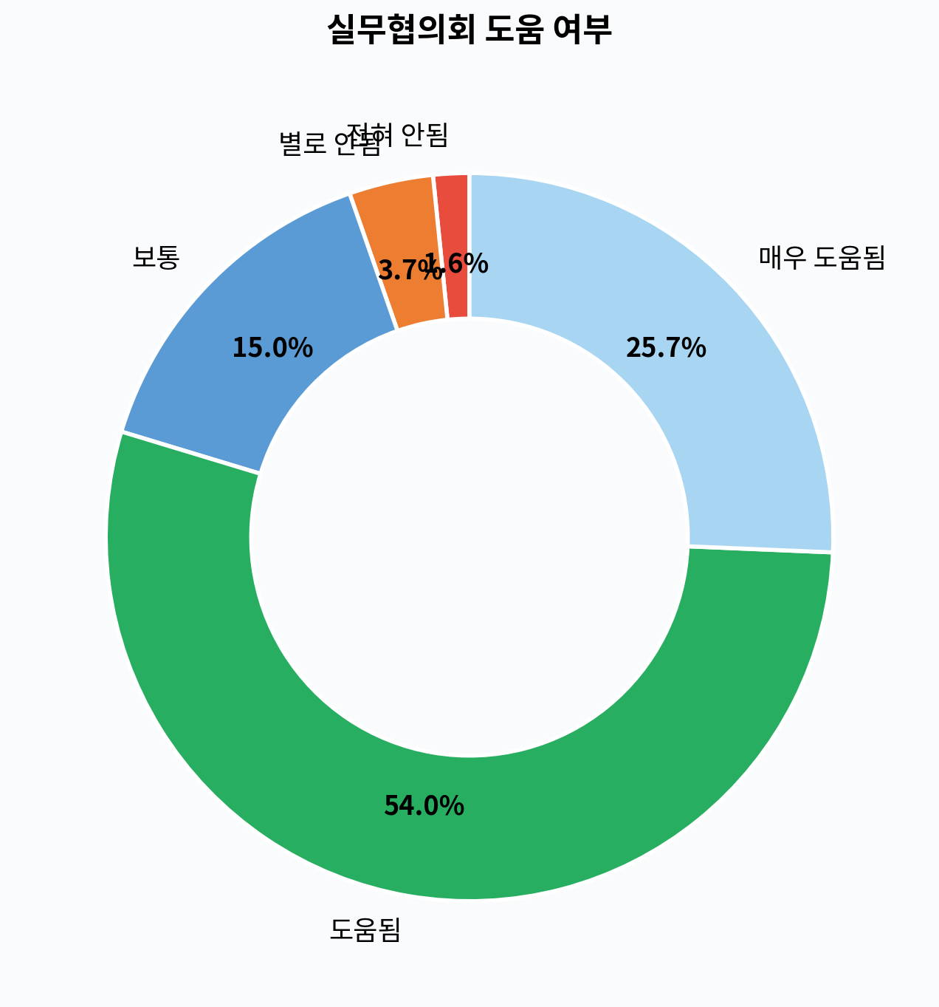
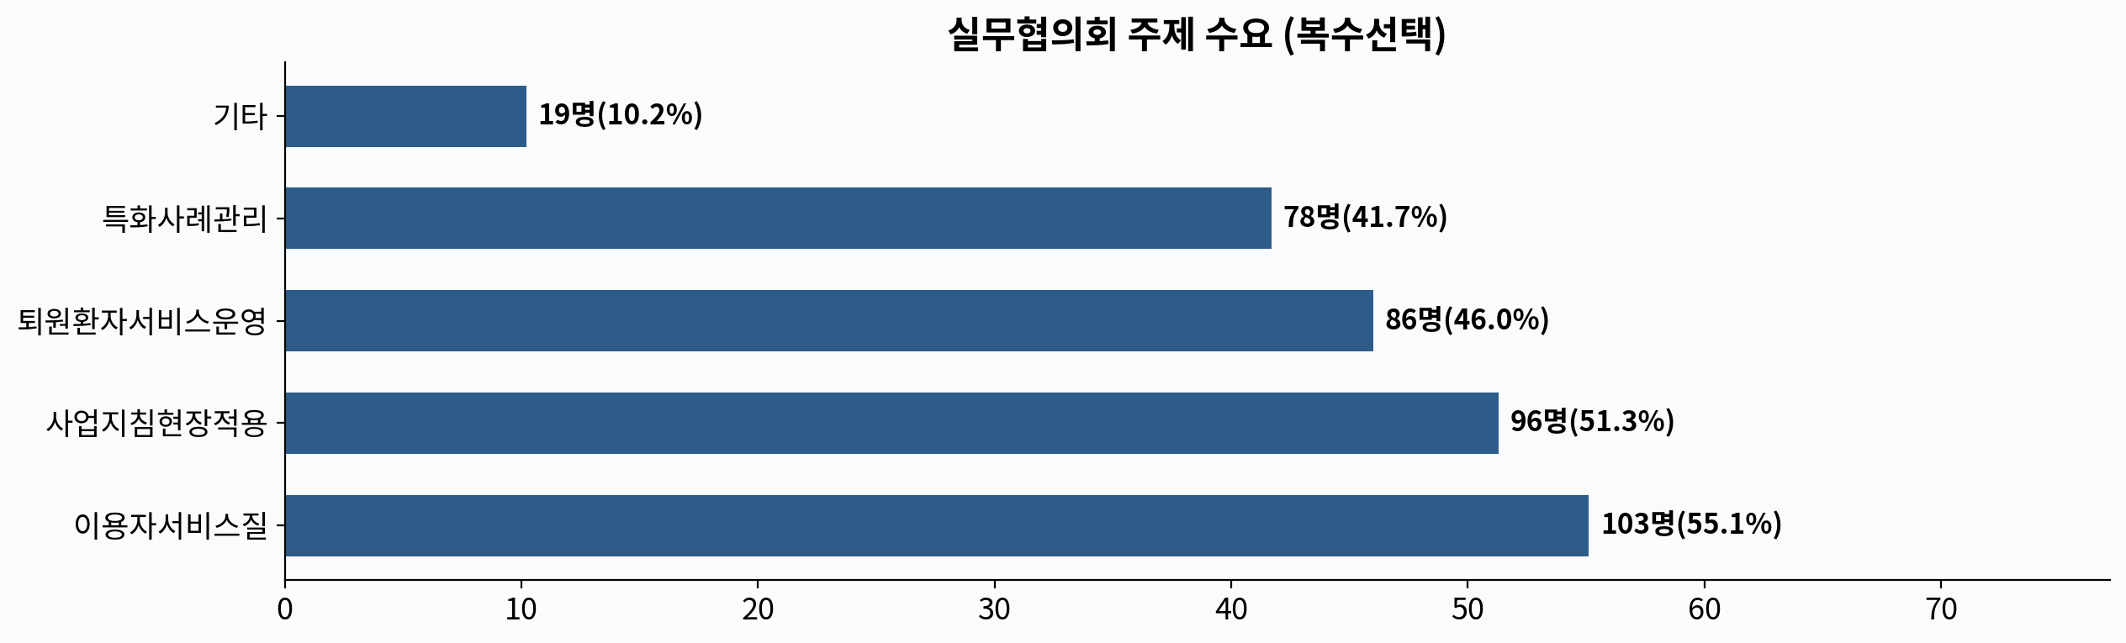
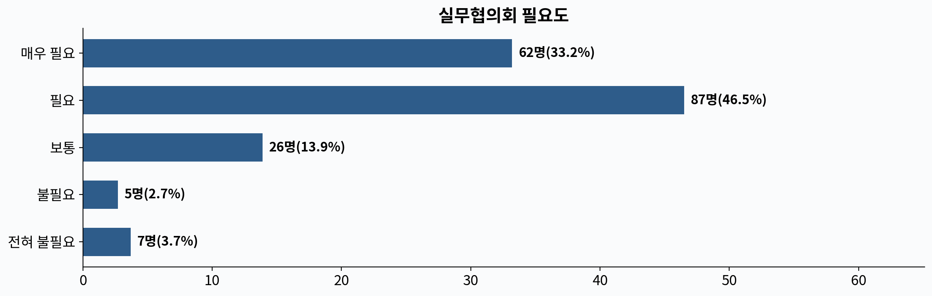
④ 현황↔욕구 연결 해석
참여자의 79.7%가 도움이 되었다고 응답하고, 필요도도 79.7%로 높아 실무협의회의 가치는 확인된다. 주제 수요 1순위인 이용자서비스질은 현장에서 가장 실무적 지원이 필요한 영역을 반영한다. 운영 방식에서 권역별·온라인 선호가 높아 이동 부담 경감과 참여 접근성 확보가 중요하다.
⑤ 요약
[현황] 도움 긍정 79.7%, 필요도 79.7%
[욕구] 주제 1순위 이용자서비스질, 방식 1순위 집합
[연결] 도움+필요도 모두 긍정 → 운영 지속, 주제·방식 개선으로 질적 심화
[시사점] 이용자서비스질 중심, 집합 방식 운영
⑥ 근거문장
◆ 상반기 조사 결과 참여자의 79.7%가 실무 도움이 되었고 79.7%가 필요하다고 응답하여, 이용자서비스질 주제 중심으로 집합 방식 실무협의회를 운영한다. (실무협의회 도움 여부, 필요도, 주제 수요, 운영 방식)

D1. 컨설팅 지원
① 현황분석
현D1-1 컨설팅 이용 현황
선택지 | 빈도 | 비율 | 비고
이용-도움됨 | 69명 | 36.9% | ⚠️
이용-도움안됨 | 12명 | 6.4%
필요했으나 미이용 | 32명 | 17.1%
불필요 | 74명 | 39.6% | ⚠️
컨설팅 이용 현황을 조사한 결과, "필요했으나 미이용" 17.1%(미충족 수요)이며 "이용했으나 도움 안 됨" 6.4%(품질 문제)이다.
② 욕구조사
D1-1 컨설팅 필요 분야 (복수선택)
항목 | 빈도 | 비율 | 순위
서비스제공실무 | 111건 | 59.4% | 1
노무인사 | 81건 | 43.3% | 2
행정서류처리 | 75건 | 40.1% | 3
기타 | 25건 | 13.4% | 4
필요 분야 1순위는 서비스제공실무(59.4%)이다.
D1-2 컨설팅 방식 선호
선택지 | 빈도 | 비율 | 비고
방문 | 31명 | 16.6%
전화 | 61명 | 32.6% | ⚠️
온라인 | 70명 | 37.4% | ⚠️
혼합 | 25명 | 13.4%
③ 시각화
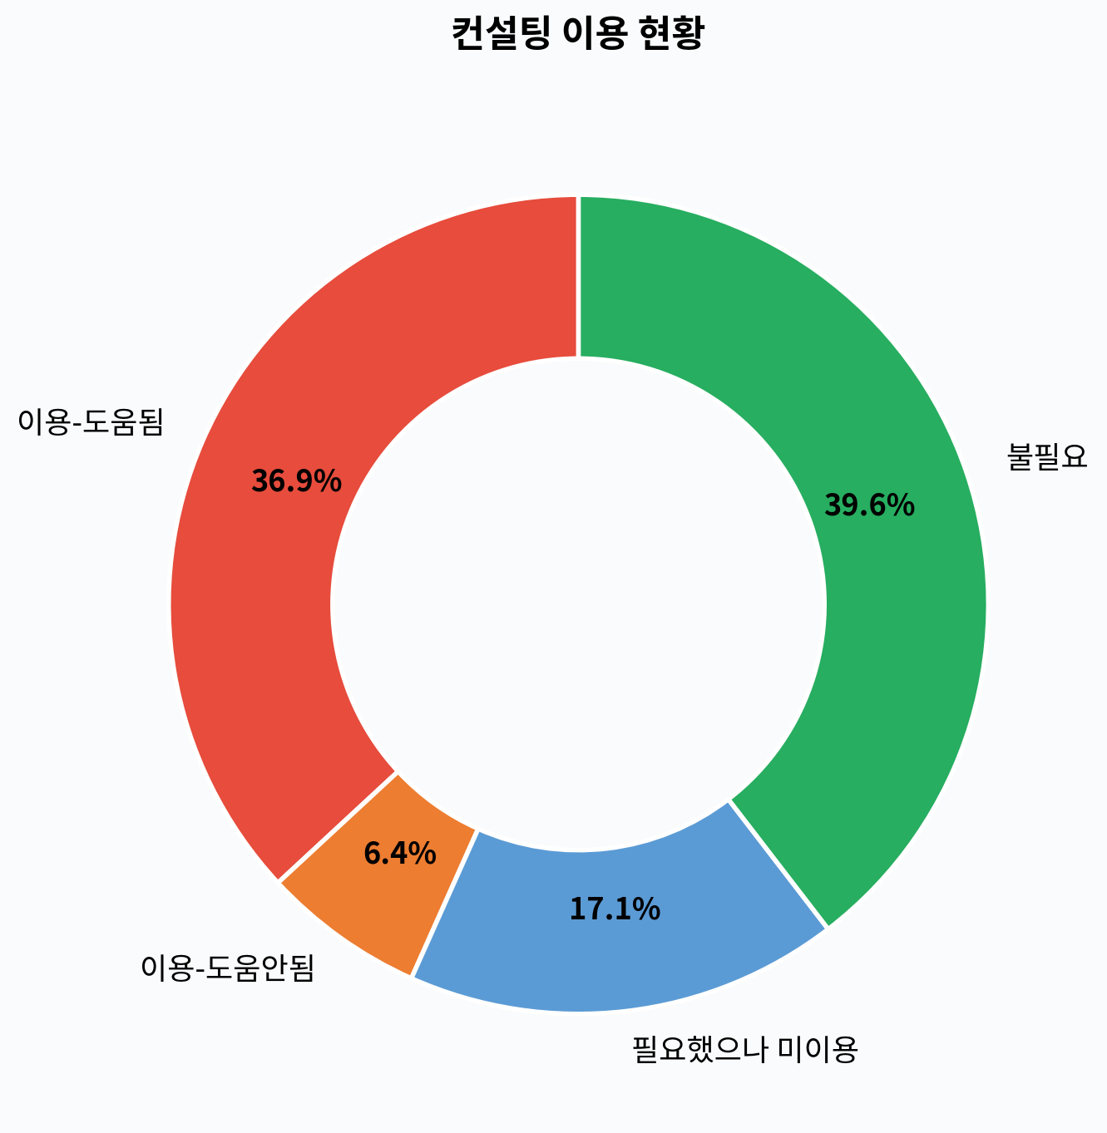
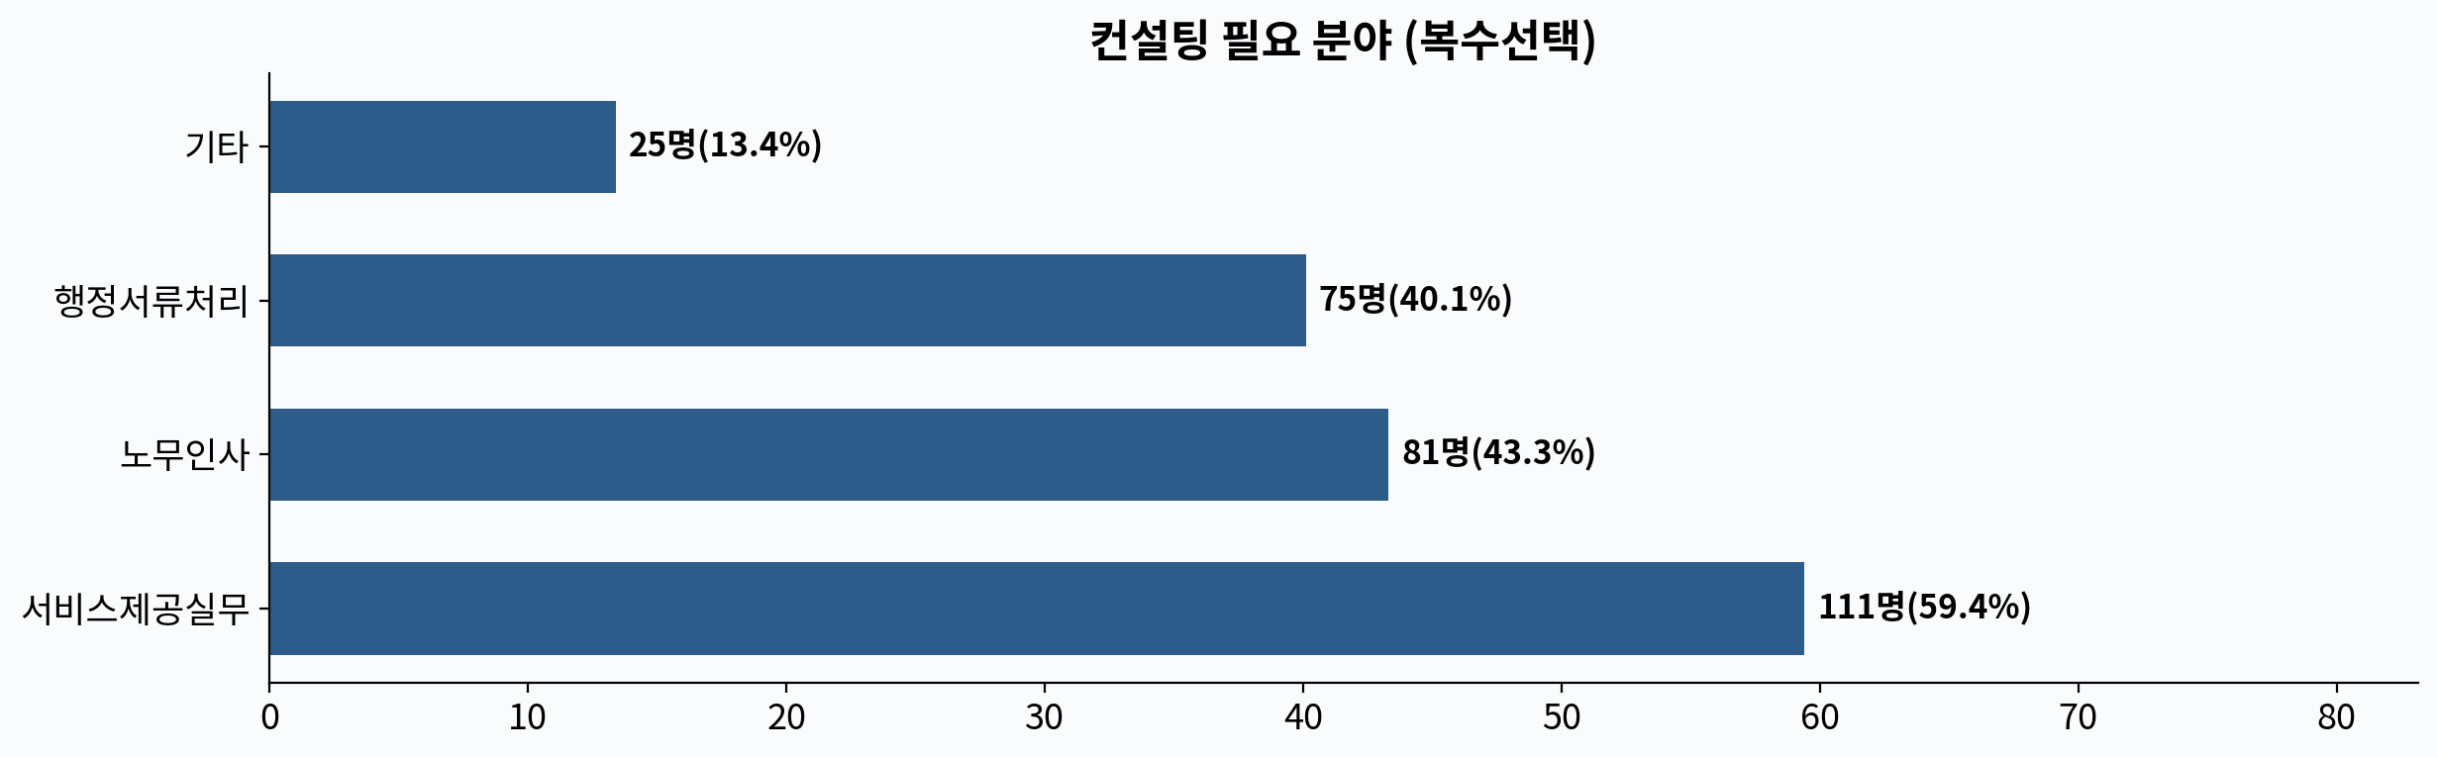
④ 현황↔욕구 연결 해석
미충족 수요 17.1%가 존재하며, 선호 방식에서 온라인이 높아 접근성이 미충족의 주된 원인으로 추정된다. "이용했으나 도움 안 됨" 6.4%는 컨설팅 품질 개선 신호이다. 노무 어려움 경험자의 컨설팅 "노무인사" 분야 선택을 확인하면 역할 분담 필요 여부를 판단할 수 있다.
⑤ 요약
[현황] 미충족 17.1%, 품질문제 6.4%
[욕구] 분야 1순위 서비스제공실무, 방식 1순위 방문
[연결] 접근성이 미충족 원인 → 온라인 확대 근거
[시사점] 서비스제공실무 분야, 방문 방식 확대
⑥ 근거문장
◆ 상반기 조사 결과 17.1%가 컨설팅 미충족 수요를 보이며, 서비스제공실무 분야가 1순위 수요를 나타내 방문 방식 컨설팅을 확대한다. (컨설팅 이용 현황, 필요 분야, 방식 선호)

D2. 특화지원서비스
① 현황분석
현D2-1 대상자수 적절성 (해당없음 제외)
선택지 | 빈도 | 비율 | 비고
적절 | 72명 | 43.9% | ⚠️
다소 많음 | 58명 | 35.4% | ⚠️
매우 많음 | 34명 | 20.7% | ⚠️
※ "해당 없음" 23명 제외, 164명 기준. 과부하율(다소많음+매우많음): 56.1%
특화지원서비스 대상자수를 조사한 결과, 해당 기관 164곳 중 과부하(다소 많음+매우 많음) 비율이 56.1%로 나타났다.
현D2-2 위기사례 경험
선택지 | 빈도 | 비율 | 비고
없음 | 35명 | 18.7%
1~2건 | 70명 | 37.4% | ⚠️
3~5건 | 62명 | 33.2% | ⚠️
6건 이상 | 20명 | 10.7%
위기사례 경험률(1건 이상)이 81.3%로 매우 높다.
② 욕구조사
D2-1 특화 운영 어려운 점
선택지 | 빈도 | 비율 | 비고
서비스계획수립 | 52명 | 27.8% | ⚠️
슈퍼비전요청 | 47명 | 25.1% | ⚠️
외부전문기관연계 | 30명 | 16%
행정처리 | 36명 | 19.3%
기타 | 22명 | 11.8%
어려운 점 1순위는 서비스계획수립(27.8%)이다.
③ 시각화
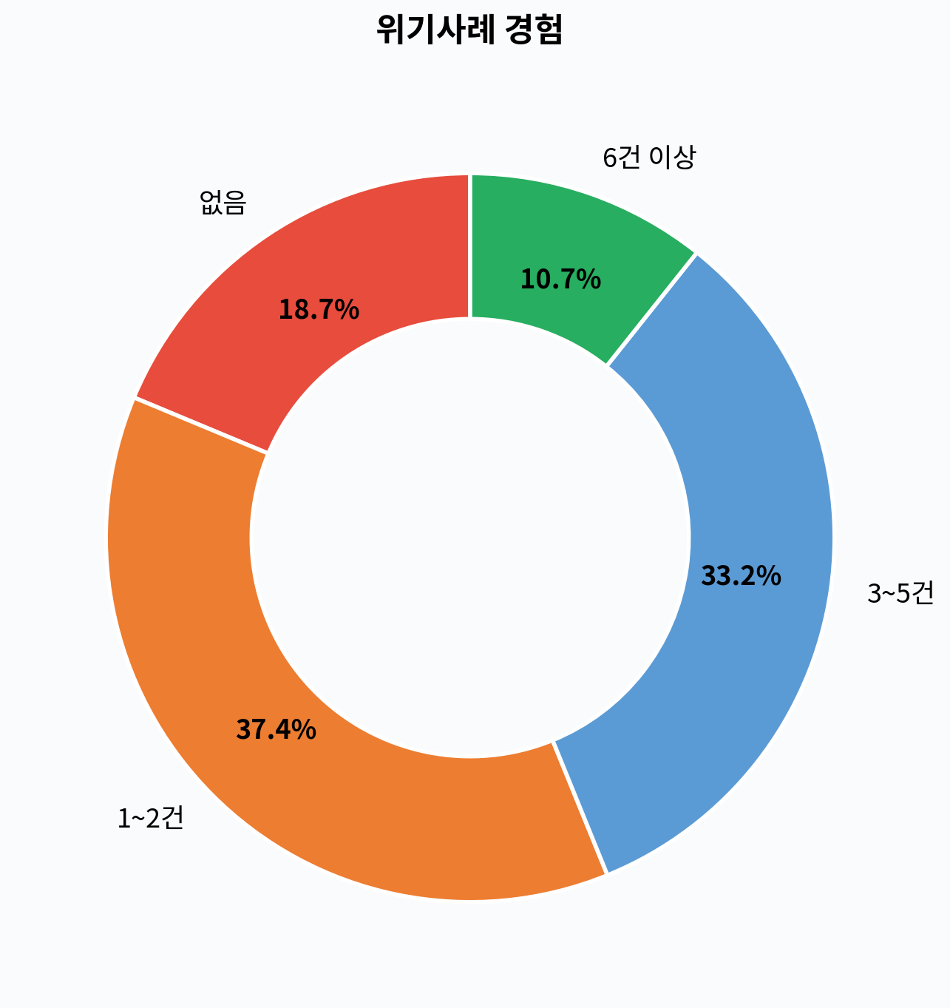
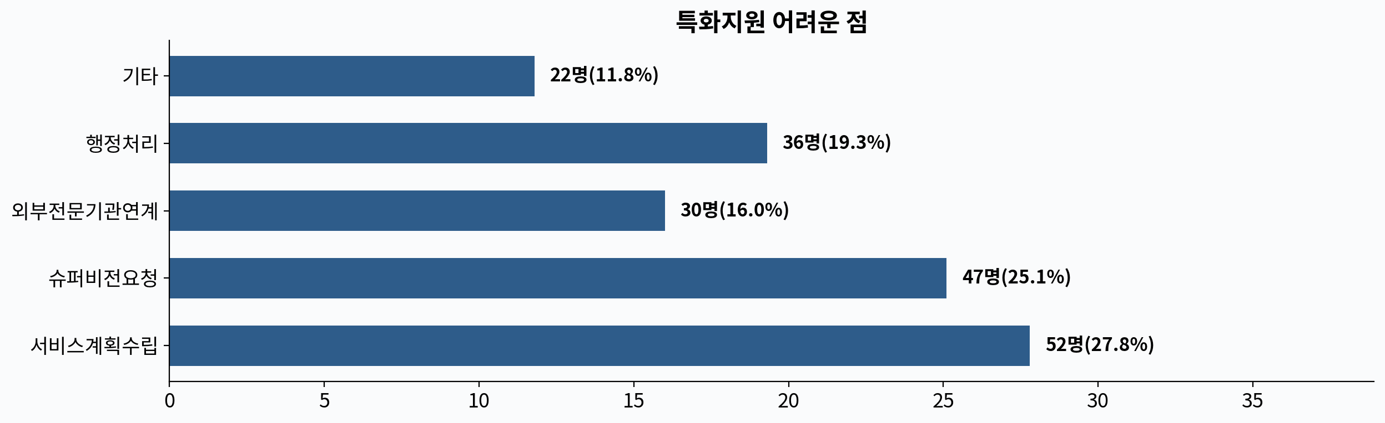
④ 현황↔욕구 연결 해석
과부하 56.1%와 위기사례 경험 81.3%가 모두 높아, 현장의 부담이 심각하다. 어려운 점 1순위 "서비스계획수립"은 과부하 상황에서 가장 절실한 지원이 무엇인지를 보여준다. 역량부족 영역 "특화지원서비스"와 연동하면 교육+실무 지원 병행 필요성이 확인된다.
⑤ 요약
[현황] 과부하 56.1%, 위기경험 81.3%
[욕구] 어려운 점 1순위 서비스계획수립
[연결] 과부하+위기 동시 → 전문 지원 시급
[시사점] 서비스계획수립 지원 강화
⑥ 근거문장
◆ 상반기 조사 결과 해당 기관 중 56.1%가 대상자 과부하를 호소하고, 27.8%가 서비스계획수립을 가장 어려운 점으로 응답하여 전문 지원을 강화한다. (대상자수 적절성, 어려운 점)

D3. 퇴원환자 단기집중서비스
① 현황분석
현D3-1 협력체계 원활성 (경험없음 제외)
선택지 | 빈도 | 비율 | 비고
매우 미흡 | 14명 | 9.4%
미흡 | 29명 | 19.5%
원활 | 56명 | 37.6% | ⚠️
매우 원활 | 50명 | 33.6% | ⚠️
※ "경험 없음" 38명 제외, 149명 기준. 미흡률: 28.9%
퇴원환자서비스 경험 기관 149곳 중 협력체계가 미흡하다고 응답한 비율이 28.9%이다.
② 욕구조사
D3-1 퇴원환자 어려운 점
선택지 | 빈도 | 비율 | 비고
서비스절차이해 | 42명 | 22.5% | ⚠️
거점역할구분 | 26명 | 13.9%
거점기관소통 | 36명 | 19.3%
인력구성 | 31명 | 16.6%
행정처리 | 29명 | 15.5%
기타 | 23명 | 12.3%
어려운 점 1순위는 서비스절차이해(22.5%)이다.
D3-2 사례 공유 필요도
선택지 | 빈도 | 비율 | 비고
전혀 불필요 | 5명 | 2.7%
불필요 | 12명 | 6.4%
보통 | 31명 | 16.6%
필요 | 81명 | 43.3% | ⚠️
매우 필요 | 58명 | 31% | ⚠️
③ 시각화
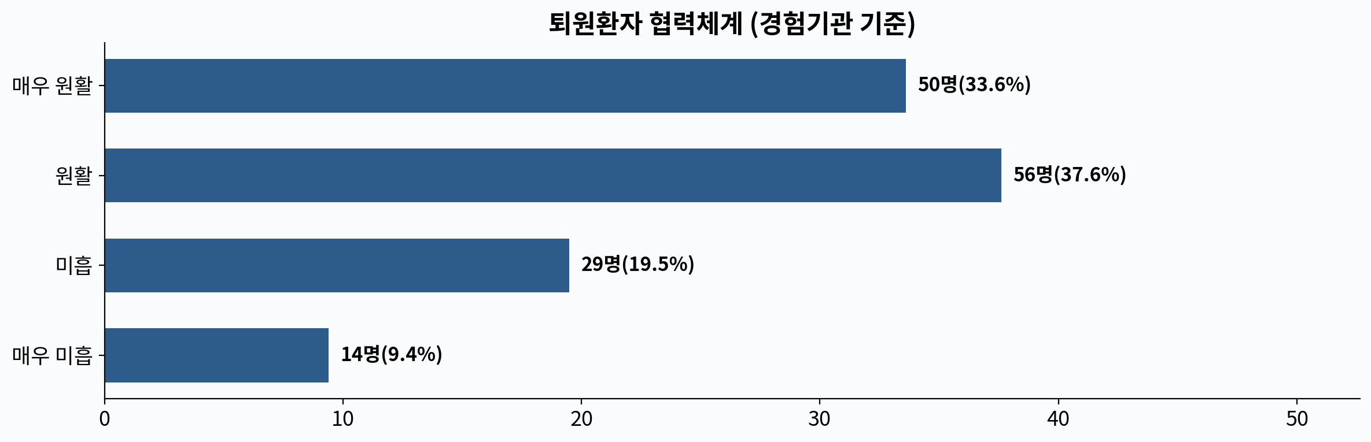
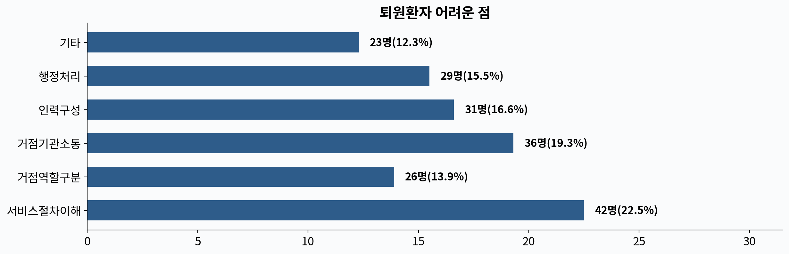
④ 현황↔욕구 연결 해석
협력 미흡 28.9%의 원인을 어려운 점과 대응하면, "서비스 절차 이해" 어려움은 절차 불명확에서, "기관 간 소통" 어려움은 협조 부족에서 비롯된다. 사례 공유 필요도가 높으면 실무협의회(C섹션) 의제에 반영할 근거가 된다.
⑤ 요약
[현황] 협력 미흡 28.9% (경험기관 기준)
[욕구] 어려운 점 1순위 서비스절차이해
[연결] 절차 불명확 → 가이드 제공 필요
[시사점] 서비스 절차 안내 + 실무협의회 의제 반영
⑥ 근거문장
◆ 상반기 조사 결과 경험 기관 중 28.9%가 협력 체계 미흡을 호소하고, 22.5%가 서비스절차이해을 가장 어려운 점으로 응답하여 절차 안내 지원을 추진한다. (협력체계 원활성, 어려운 점, 사례 공유 필요도)

D4. 노무 상담 지원
① 현황분석
현D4-1 노무 어려움 경험
선택지 | 빈도 | 비율 | 비고
광역 상담 이용 | 43명 | 23% | ⚠️
혼자 해결 | 39명 | 20.9% | ⚠️
어디에도 못함 | 27명 | 14.4%
어려움 없었음 | 78명 | 41.7% | ⚠️
노무 어려움 경험을 조사한 결과, "어디에도 상담 못함"이 14.4%로 사각지대가 존재한다. 광역 상담 이용은 23%, 혼자 해결 20.9%이다.
② 욕구조사
D4-1 노무 유형 (복수선택)
항목 | 빈도 | 비율 | 순위
임금수당 | 122건 | 65.2% | 1
폭언폭행산재 | 65건 | 34.8% | 2
계약서취업규칙 | 53건 | 28.3% | 3
근로시간 | 48건 | 25.7% | 4
휴가휴직 | 43건 | 23% | 5
징계해고 | 37건 | 19.8% | 6
기타 | 12건 | 6.4% | 7
유형 1순위 임금수당(65.2%)이다.
D4-2 상담 방식 선호
선택지 | 빈도 | 비율 | 비고
대면 | 46명 | 24.6% | ⚠️
전화 | 64명 | 34.2% | ⚠️
온라인 | 77명 | 41.2% | ⚠️
D4-3 주관식
주관식 키워드 Top 5:
순위 | 키워드 | 건수 | 분류
1 | 노무사 상시 연결 | 35건 | 개선요구
2 | 임금 관련 상담 확대 | 34건 | 개선요구
3 | 계약서 검토 지원 | 33건 | 개선요구
4 | 법률 자문 지원 | 33건 | 개선요구
③ 시각화
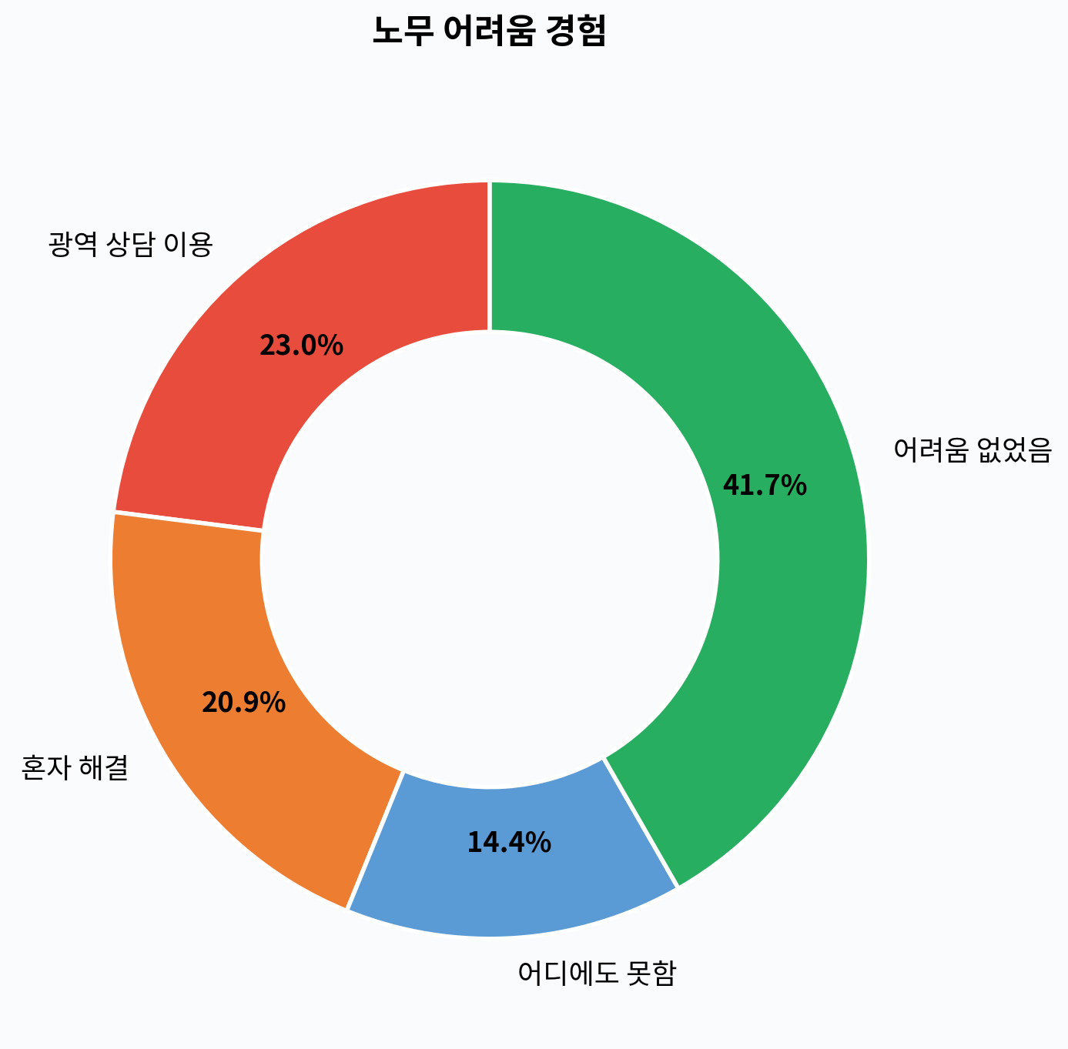
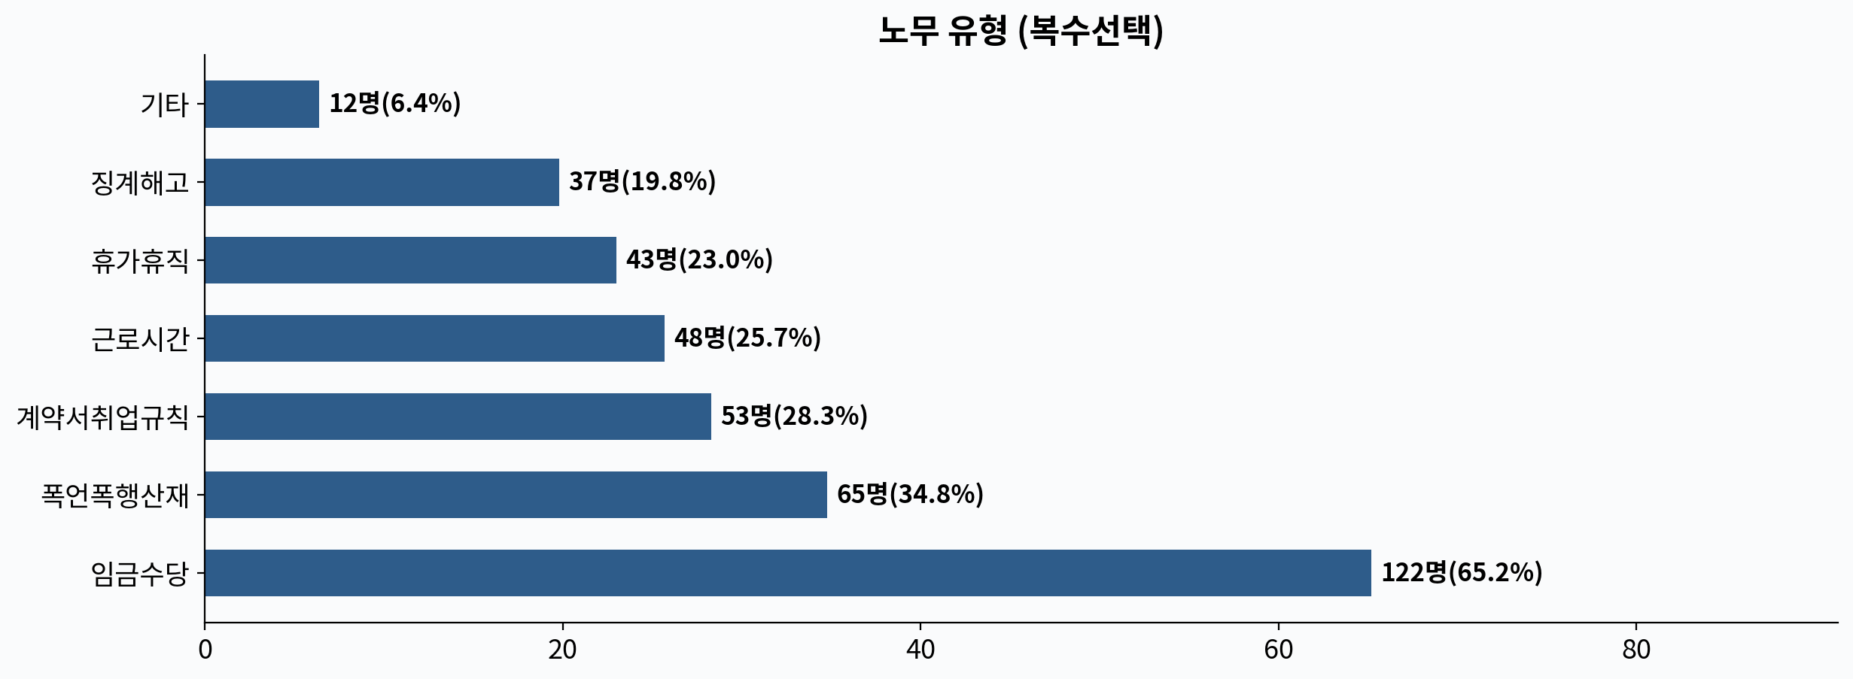
④ 현황↔욕구 연결 해석
사각지대 14.4%는 상담 채널 자체를 모르거나 접근이 불편한 경우이다. "혼자 해결" 응답자의 방식 선호를 보면 채널 인지도 문제인지 방식 불편 문제인지 구분할 수 있다. 유형 1순위 임금수당은 실제 현장에서 가장 빈번한 노무 문제를 반영한다.
⑤ 요약
[현황] 사각지대 14.4%, 혼자해결 20.9%
[욕구] 유형 1순위 임금수당, 방식 1순위 대면
[연결] 사각지대 해소 → 채널 홍보 + 접근성 확보
[시사점] 임금수당 중심, 대면 방식 강화
⑥ 근거문장
◆ 상반기 조사 결과 노무 어려움 경험자 중 14.4%가 상담 채널을 이용하지 못하였으며, 임금수당 유형이 1순위 수요를 보여 대면 방식 노무 상담을 강화한다. (노무 어려움 경험, 노무 유형, 상담 방식 선호)

B1. 역량강화교육
① 현황분석
현B전담-1 교육 미참여 사유
선택지 | 빈도 | 비율 | 비고
모두 참여함 | 85명 | 45.5% | ⚠️
업무 공백 우려 | 32명 | 17.1%
이동 거리 | 26명 | 13.9%
관심 주제 없음 | 25명 | 13.4%
기타 | 19명 | 10.2%
※ "모두 참여함" 85명 제외 후 미참여자 102명 기준 재산출
교육 미참여 사유를 조사한 결과, 미참여율은 54.6%이다. 미참여자 중 "업무 공백 우려"가 1순위였다.
현B1-1 역량 부족 영역 (복수선택)
(데이터 없음)
역량 부족 1순위는 행정서류(42.8%)이다.
② 욕구조사
B1-1 교육 주제 수요 (복수선택)
항목 | 빈도 | 비율 | 순위
퇴원환자실무 | 64건 | 34.2% | 1
안전사고대응 | 62건 | 33.2% | 2
특화지원서비스 | 59건 | 31.6% | 3
서비스기록행정 | 59건 | 31.6% | 4
지역자원연계 | 52건 | 27.8% | 5
리더십슈퍼비전 | 44건 | 23.5% | 6
ICT기기활용 | 39건 | 20.9% | 7
교육 주제 1순위는 퇴원환자실무(34.2%)이다.
B1-2 교육 방식 선호
선택지 | 빈도 | 비율 | 비고
집합교육 | 32명 | 17.1%
권역별 | 47명 | 25.1% | ⚠️
온라인 | 52명 | 27.8% | ⚠️
자기주도 | 22명 | 11.8%
신규경력분리 | 34명 | 18.2%
B1-3 주관식
주관식 키워드 Top 5:
순위 | 키워드 | 건수 | 분류
1 | 온라인 교육 확대 | 25건 | 개선요구
2 | 선배 멘토링 | 23건 | 개선요구
3 | 경력별 차등 교육 | 19건 | 개선요구
4 | 사례 중심 교육 | 18건 | 개선요구
5 | 교육 시간 단축 | 18건 | 개선요구
③ 시각화
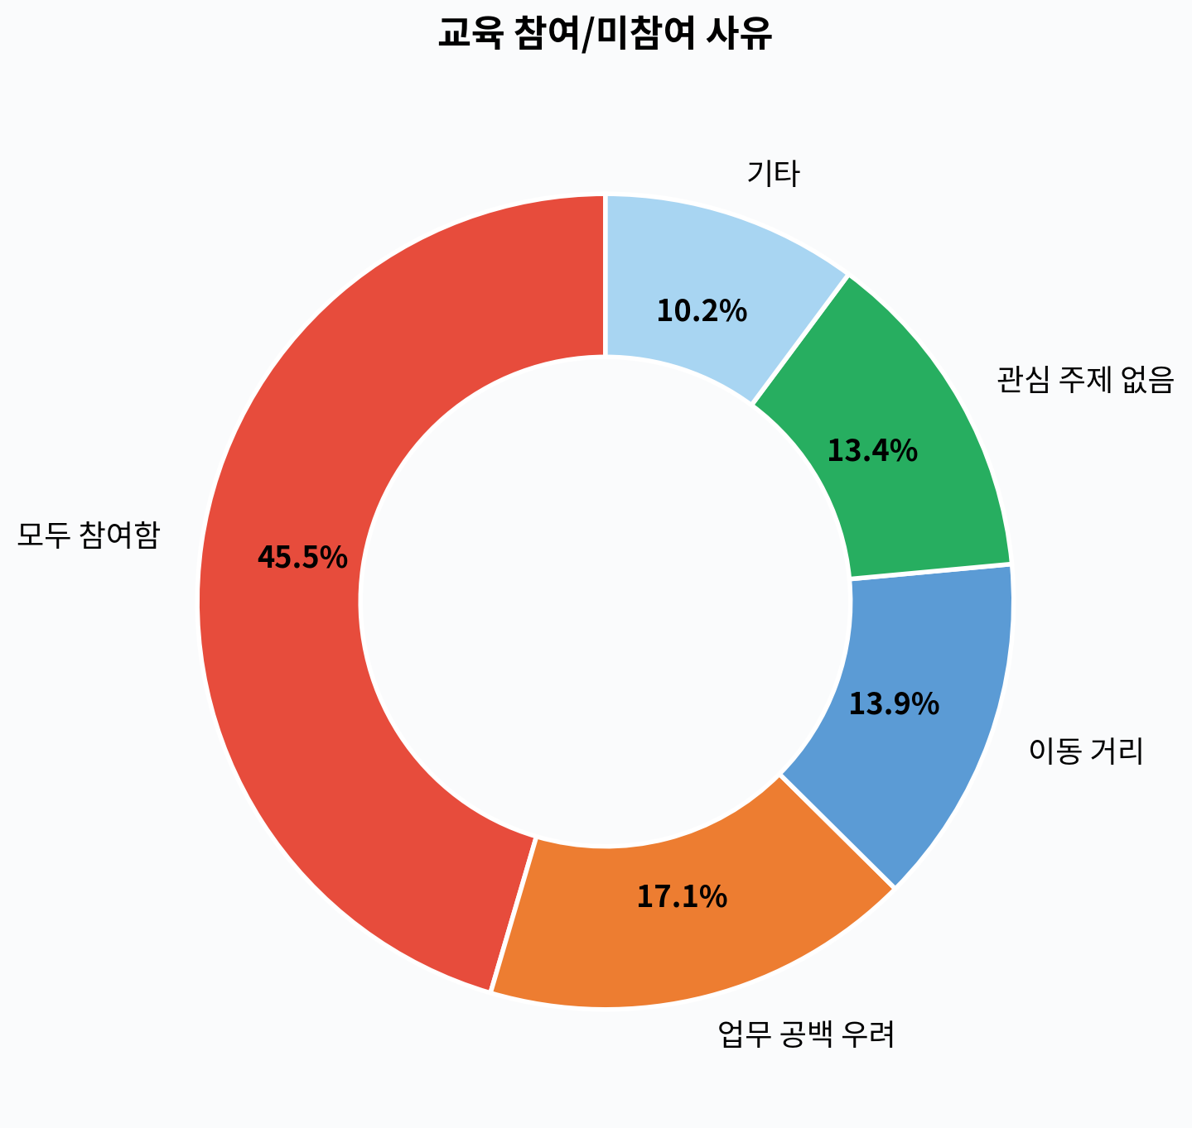
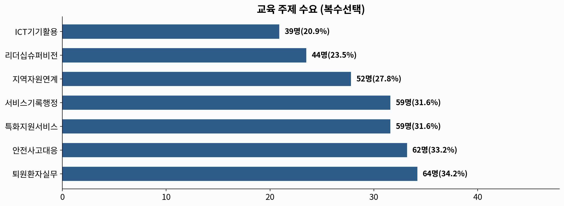
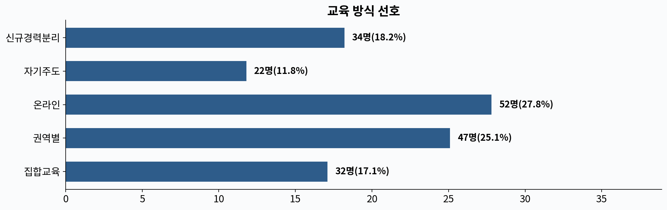
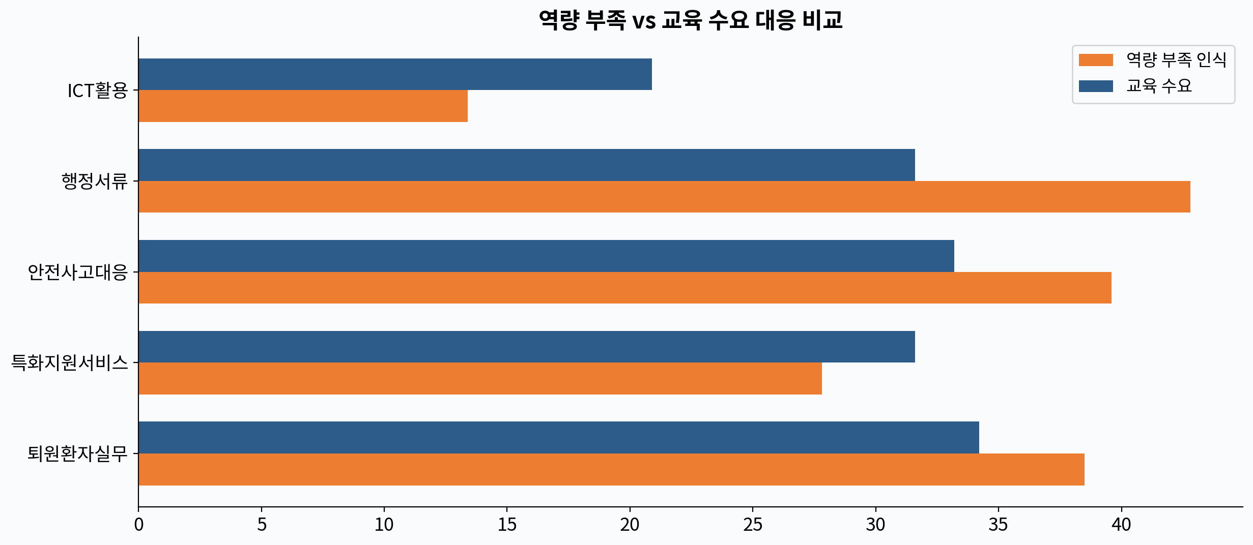
④ 현황↔욕구 연결 해석
역량 부족 1순위 "행정서류"과 교육 수요 1순위 "퇴원환자실무"을 대응 비교하면, 대체로 일치하는 영역과 갭이 발견되는 영역이 구분된다. 행정서류는 부족을 느끼지만 교육 수요가 상대적으로 낮은 "인식 갭" 영역으로, 교육보다 서식 간소화·매뉴얼이 더 적합할 수 있다. 업무 공백 우려로 미참여하는 종사자가 온라인·자기주도를 선호하는 경향이 확인되어 접근성 확보가 핵심이다.
⑤ 요약
[현황] 미참여율 54.6%, 역량부족 1순위 행정서류
[욕구] 교육주제 1순위 퇴원환자실무, 방식 1순위 집합교육
[연결] 역량부족↔교육수요 대응, 행정서류 "인식 갭"
[시사점] 퇴원환자실무 주제, 집합교육 방식
⑥ 근거문장
◆ 상반기 조사 결과 54.6%가 교육 미참여 경험이 있고, 42.8%가 행정서류 역량 부족을 느끼며, 34.2%가 동 주제 교육을 요청하여 집합교육 방식으로 추진한다. (미참여 사유, 역량부족 영역, 교육 주제, 교육 방식)

B3. 심리지원교육
① 현황분석
현B3-1 소진 경험
선택지 | 빈도 | 비율 | 비고
자주 경험 | 29명 | 15.5%
가끔 경험 | 64명 | 34.2% | ⚠️
거의 없음 | 68명 | 36.4% | ⚠️
전혀 없음 | 26명 | 13.9%
심리적 소진 경험률(자주+가끔)이 49.7%로, 2명 중 1명이 소진을 겪고 있다.
현B3-2 폭언·폭행 경험
선택지 | 빈도 | 비율 | 비고
경험-신고 | 29명 | 15.5%
경험-미신고 | 46명 | 24.6% | ⚠️
없음 | 112명 | 59.9% | ⚠️
폭언 경험률은 40.1%이며, 경험자 중 미신고 비율이 24.6%로 과반수 이상이 신고하지 않고 있다.
② 욕구조사
B3-1 소진 유발 상황 (경험자 93명, 복수선택)
항목 | 빈도 | 비율 | 순위
업무량과중 | 50건 | 53.8% | 1
행정부담 | 38건 | 40.9% | 2
폭언폭행 | 35건 | 37.6% | 3
기관내갈등 | 19건 | 20.4% | 4
위기응급사례 | 18건 | 19.4% | 5
기타 | 10건 | 10.8% | 6
이용자사망 | 9건 | 9.7% | 7
소진 상황 1순위는 업무량과중(53.8%)이다.
B3-2 심리지원 프로그램 선호
선택지 | 빈도 | 비율 | 비고
전문심리상담 | 38명 | 20.3% | ⚠️
감정노동대처 | 44명 | 23.5% | ⚠️
위기외상후관리 | 56명 | 29.9% | ⚠️
동료지지모임 | 20명 | 10.7%
기타 | 29명 | 15.5%
B3-3 주관식
주관식 키워드 Top 5:
순위 | 키워드 | 건수 | 분류
1 | 업무량 조정 | 27건 | 개선요구
2 | 정기 심리상담 지원 | 22건 | 개선요구
3 | 힐링 프로그램 확대 | 20건 | 개선요구
4 | 감정노동 대처 교육 | 16건 | 개선요구
5 | 폭언 대응 매뉴얼 | 15건 | 개선요구
③ 시각화

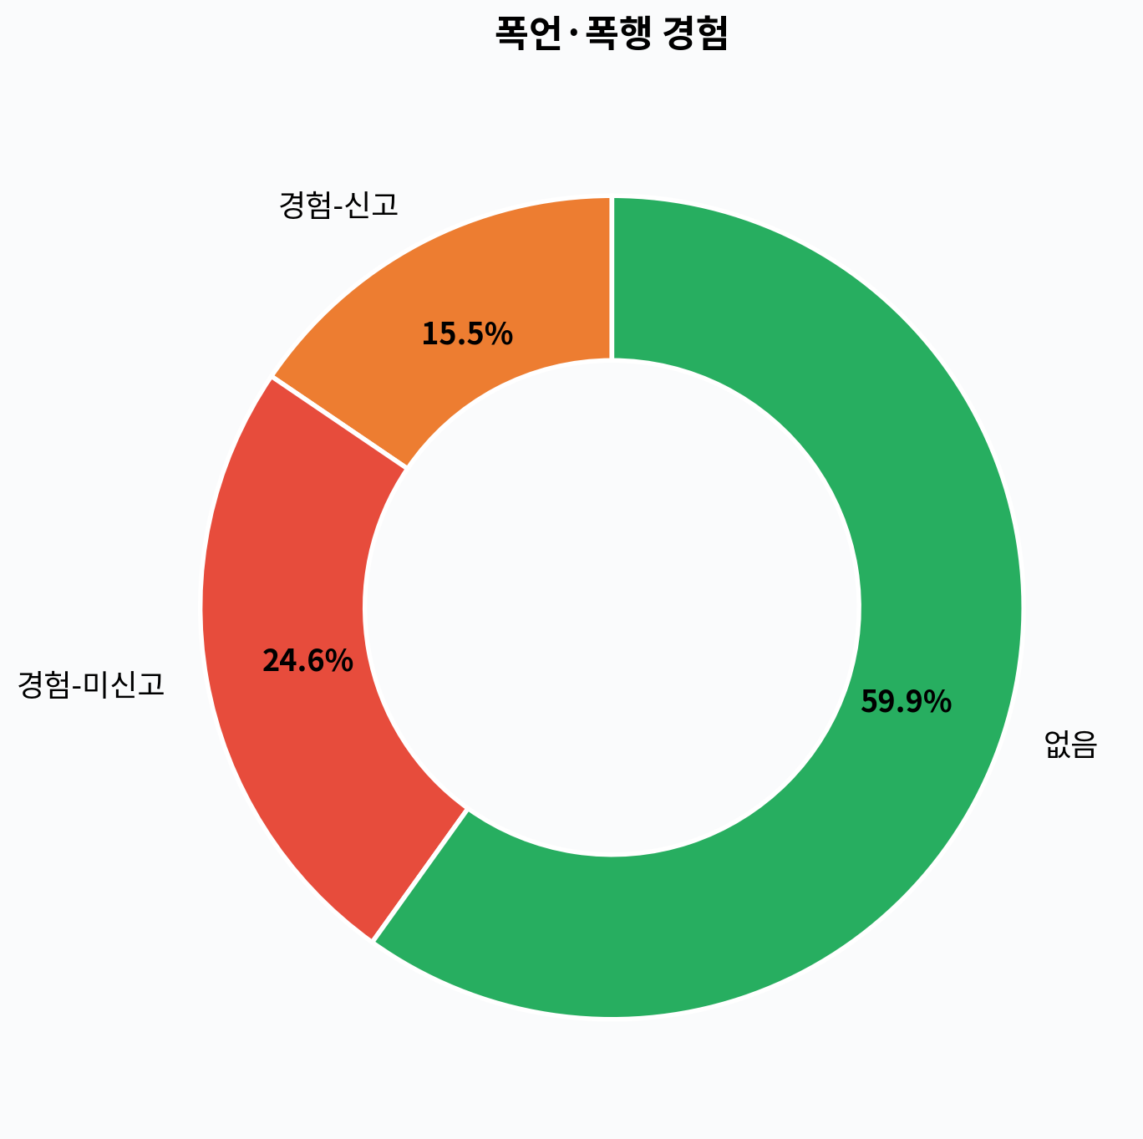
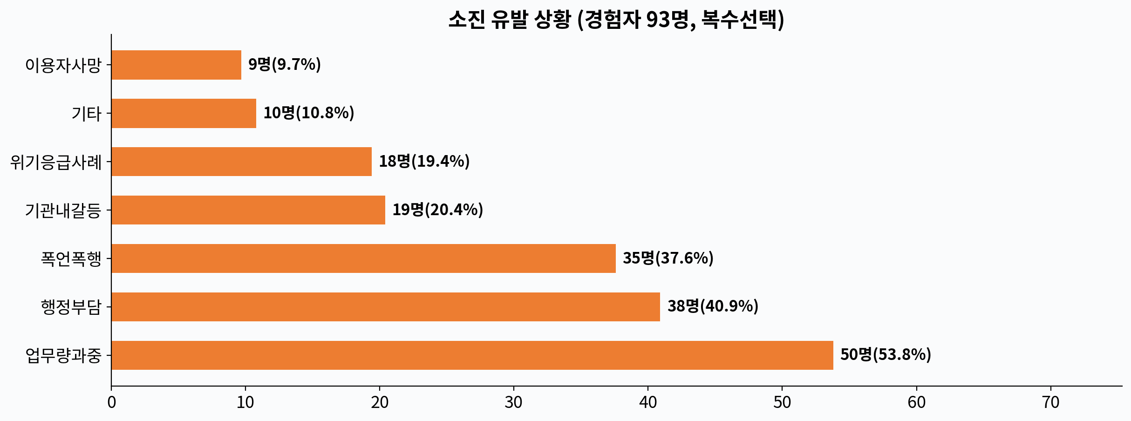
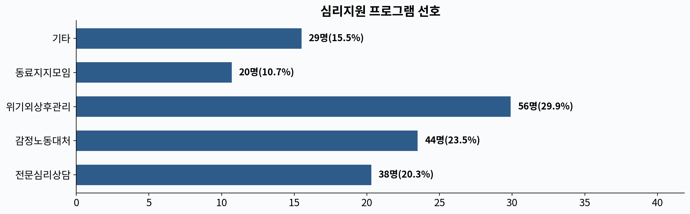
④ 현황↔욕구 연결 해석
소진 원인 1순위가 "업무량과중"인데, 프로그램 선호 1순위는 "전문심리상담"이다. 구조적 문제(업무량)를 심리적으로 대응하려는 한계가 보인다면 업무량 조정과 심리지원 병행이 필요하다. 폭언 미신고 24.6%는 신고 체계의 실효성 문제를 시사하며, 종사자 지원사업(F3)의 안내 부족과 연동하면 "소진-폭언-지원미인지" 삼각 구조가 확인된다.
⑤ 요약
[현황] 소진 49.7%, 폭언 40.1%(미신고 24.6%)
[욕구] 소진상황 1순위 업무량과중, 프로그램 1순위 전문심리상담
[연결] 구조적 원인↔심리적 대응 한계, 신고체계 실효성
[시사점] 심리지원+업무조정 병행, 신고체계 개선
⑥ 근거문장
◆ 상반기 조사 결과 49.7%가 소진을 경험하고 원인 1순위는 업무량과중이며, 20.3%가 전문심리상담을 요청하여 해당 프로그램 중심 심리지원을 추진한다. (소진 경험, 소진 상황, 프로그램 선호)

E1. AI·디지털 기기 지원사업
① 현황분석
현E1-1 게이트웨이 어려움 (해당없음 31명 제외, 156명)
선택지 | 빈도 | 비율 | 비고
매우 어려움 | 27명 | 17.3%
다소 어려움 | 68명 | 43.6% | ⚠️
어려움 없음 | 61명 | 39.1% | ⚠️
게이트웨이 담당 기관 156곳 중 어려움률이 60.9%이다.
현E1-2 돌봄로봇 어려움 (미경험 50명 제외, 137명)
선택지 | 빈도 | 비율 | 비고
매우 어려움 | 28명 | 20.4% | ⚠️
다소 어려움 | 58명 | 42.3% | ⚠️
어려움 없음 | 51명 | 37.2% | ⚠️
돌봄로봇 경험 기관 137곳 중 어려움률이 62.7%이다.
② 욕구조사
E1-1 지원 항목 (복수선택)
항목 | 빈도 | 비율 | 순위
이용자교육자료 | 103건 | 55.1% | 1
돌봄로봇관리지침 | 90건 | 48.1% | 2
돌봄로봇배부절차 | 57건 | 30.5% | 3
기타 | 26건 | 13.9% | 4
지원 항목 1순위는 이용자교육자료(55.1%)이다.
③ 시각화
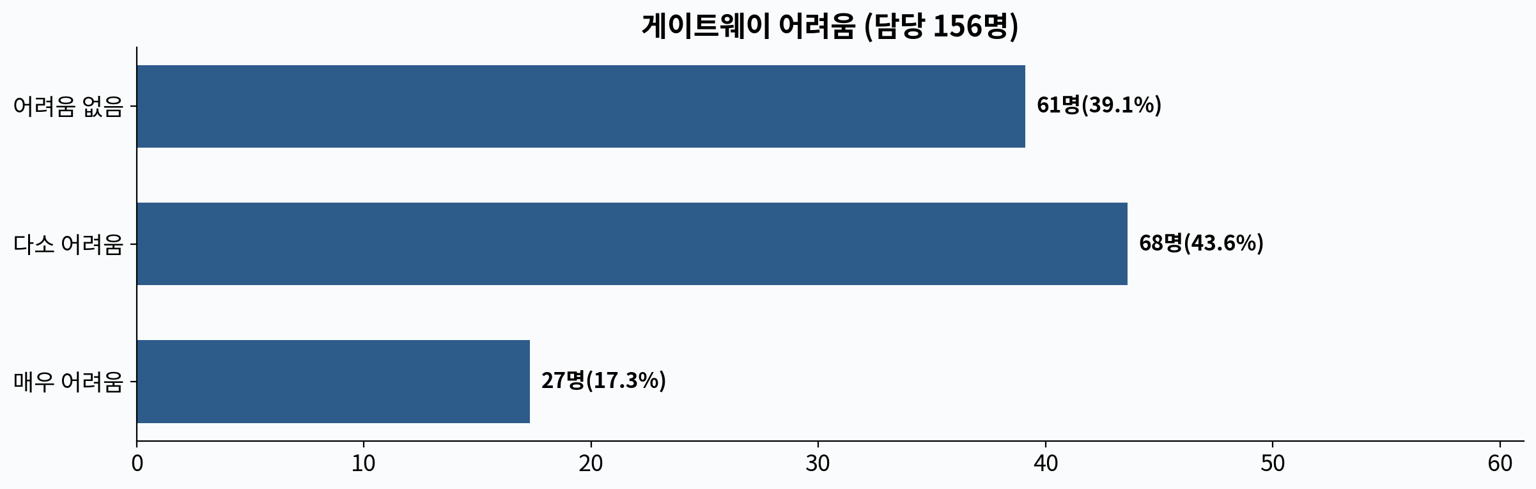
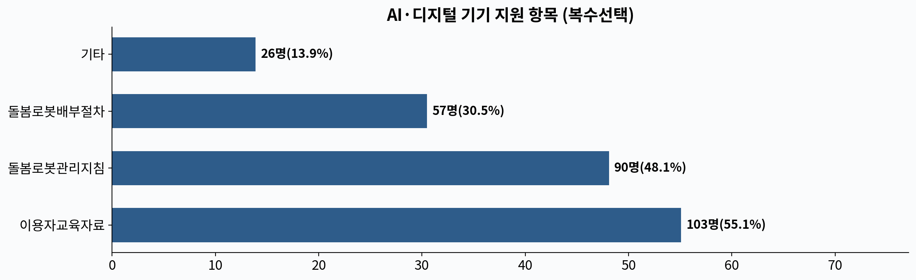
④ 현황↔욕구 연결 해석
게이트웨이(60.9%)와 돌봄로봇(62.7%) 모두 어려움이 높다. 지원 항목 1순위가 "이용자교육자료"이라면 교육 자료 부족이 어려움의 주된 원인이다.
⑤ 요약
[현황] GW 어려움 60.9%, 로봇 어려움 62.7%
[욕구] 지원 1순위 이용자교육자료
[연결] 교육자료 부족이 어려움 원인
[시사점] 이용자교육자료 제공 추진
⑥ 근거문장
◆ 상반기 조사 결과 게이트웨이 담당 기관 중 60.9%가 어려움을 경험하고, 55.1%가 이용자교육자료을 요청하여 해당 자료 제작·배포를 추진한다. (게이트웨이 어려움, 디지털 기기 지원 항목)

E2. 더(THE) 나눔사업
① 현황분석
현E2-1 나눔 참여 여부
선택지 | 빈도 | 비율 | 비고
참여 | 118명 | 63.1% | ⚠️
미신청 | 40명 | 21.4% | ⚠️
선정 탈락 | 29명 | 15.5%
나눔사업 참여율은 63.1%이다.
현E2-2 집결 어려움
선택지 | 빈도 | 비율 | 비고
매우 어려움 | 13명 | 7%
다소 어려움 | 42명 | 22.5% | ⚠️
보통 | 75명 | 40.1% | ⚠️
어려움 없음 | 57명 | 30.5% | ⚠️
※ 참여자 118명 기준 집결 어려움률: 28%
참여자 기준 집결 어려움(매우+다소)이 28%이다.
② 욕구조사
E2-1 지원 항목 (복수선택)
항목 | 빈도 | 비율 | 순위
집결장소시간개선 | 97건 | 51.9% | 1
배부일정절차안내 | 79건 | 42.2% | 2
물품종류수량확대 | 78건 | 41.7% | 3
시기맞춤배부 | 74건 | 39.6% | 4
기타 | 31건 | 16.6% | 5
지원 항목 1순위는 집결장소시간개선(51.9%)이다.
③ 시각화
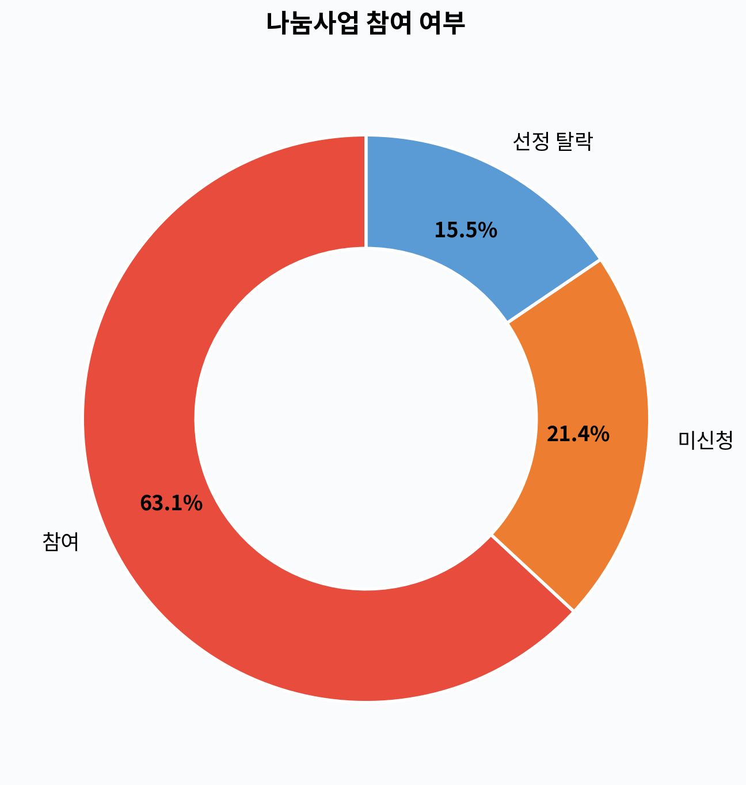
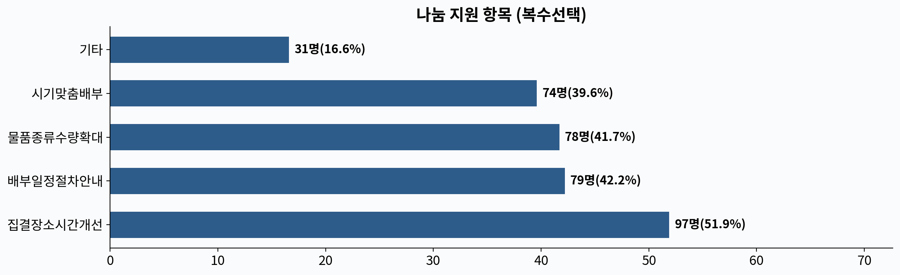
④ 현황↔욕구 연결 해석
집결 어려움이 높고 "집결장소시간개선" 수요가 높으면 분산 배부 전환 근거가 확정된다. 미참여자 사유가 "미신청"이면 안내·절차 접근성 문제이다.
⑤ 요약
[현황] 참여 63.1%, 집결어려움 28%(참여자 기준)
[욕구] 지원 1순위 집결장소시간개선
[연결] 집결어려움↔장소시간개선 수요 일치
[시사점] 분산 배부 방식 전환 검토
⑥ 근거문장
◆ 상반기 조사 결과 참여 기관 중 28%가 집결 어려움을 호소하고, 51.9%가 집결장소시간개선을 요청하여 배부 방식 개선을 추진한다. (참여 여부, 집결 어려움, 지원 항목)

E3. 안심 돌봄 캠페인
① 현황분석
현E3-1 이용자 서비스 인지
선택지 | 빈도 | 비율 | 비고
잘 알고 있음 | 28명 | 15%
어느 정도 | 56명 | 29.9% | ⚠️
일부만 | 66명 | 35.3% | ⚠️
거의 모름 | 37명 | 19.8%
서비스 인지 미흡률(일부+거의모름)이 55.1%로 전체 현황 중 최고 수준이다.
② 욕구조사
E3-1 캠페인 지원 필요
선택지 | 빈도 | 비율 | 비고
홍보물배포자료 | 58명 | 31% | ⚠️
일정사전공지 | 32명 | 17.1%
진행매뉴얼 | 24명 | 12.8%
인력시간부담최소화 | 31명 | 16.6%
결과공유피드백 | 20명 | 10.7%
기타 | 22명 | 11.8%
캠페인 지원 1순위는 홍보물배포자료(31%)이다.
E3-2 홍보 물품 (복수선택)
항목 | 빈도 | 비율 | 순위
위생용품 | 88건 | 47.1% | 1
생활용품 | 80건 | 42.8% | 2
계절용품 | 78건 | 41.7% | 3
식품간식류 | 59건 | 31.6% | 4
문구생활잡화 | 40건 | 21.4% | 5
기타 | 39건 | 20.9% | 6
E3-3 주관식
주관식 키워드 Top 5:
순위 | 키워드 | 건수 | 분류
1 | 홍보 영상 제작 | 42건 | 개선요구
2 | 지역 행사 연계 | 37건 | 개선요구
3 | SNS 활용 홍보 | 32건 | 개선요구
4 | 리플릿 디자인 개선 | 25건 | 개선요구
③ 시각화
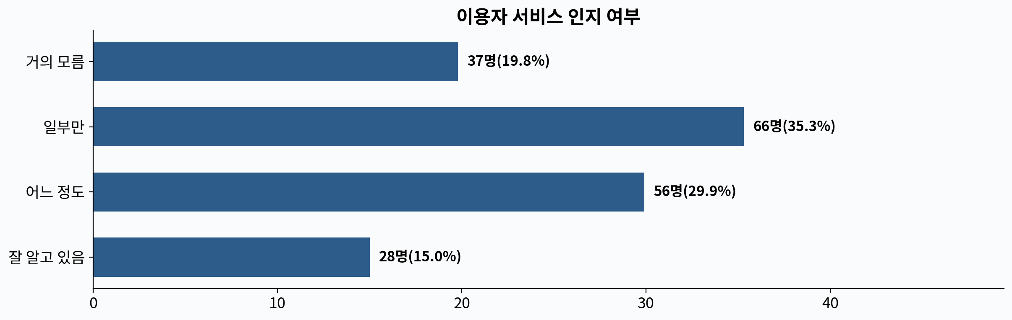
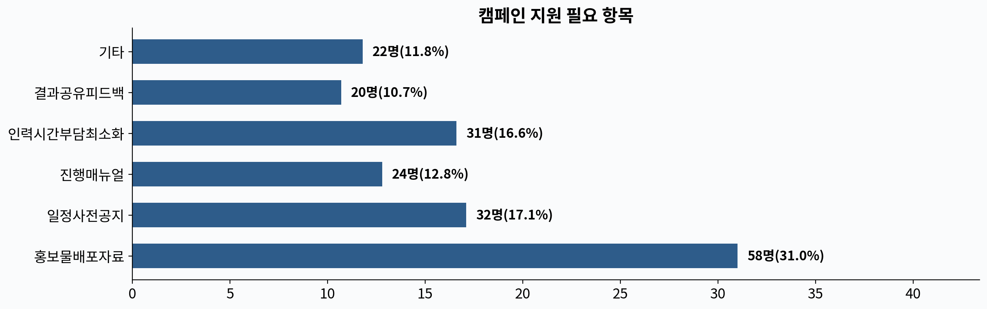
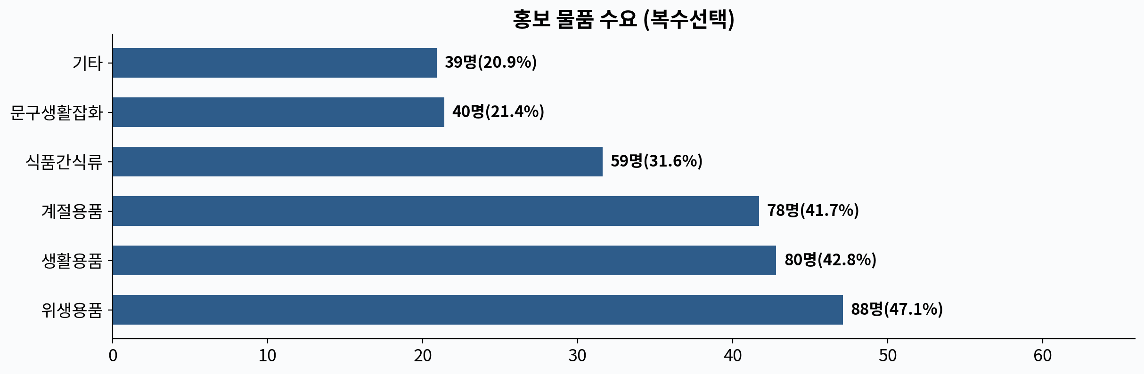
④ 현황↔욕구 연결 해석
인지 미흡 55.1%가 매우 높은데, 지원 1순위가 "홍보물배포자료"이면 자료 부족이 인지도 저하의 원인으로 추정된다. "인력·시간 부담 최소화"가 높다면 업무 과중(현공-3)과 연결되어 캠페인 참여 자체가 부담인 구조이다.
⑤ 요약
[현황] 서비스 인지 미흡 55.1%
[욕구] 지원 1순위 홍보물배포자료, 물품 1순위 위생용품
[연결] 자료 부족→인지도 저하 인과
[시사점] 홍보물배포자료 중심 캠페인 강화
⑥ 근거문장
◆ 상반기 조사 결과 55.1%가 서비스 인지가 미흡하다고 응답하고, 31%가 홍보물배포자료을 요청하여 자료 중심 캠페인을 추진한다. (서비스 인지 여부, 캠페인 지원 필요, 홍보 물품)

F2. 유공자 표창
① 현황분석
현F2-1 유공자 추천 여부
선택지 | 빈도 | 비율 | 비고
추천함 | 47명 | 25.1% | ⚠️
후보 없음 | 46명 | 24.6% | ⚠️
절차 모름 | 47명 | 25.1% | ⚠️
시간 부담 | 47명 | 25.1% | ⚠️
유공자 추천 여부를 조사한 결과, 미추천률이 74.8%이다. 미추천 사유 중 "절차 모름"이 25.1%를 차지한다.
현F2-2 최근 3년 추천 경험
선택지 | 빈도 | 비율 | 비고
3회 이상 | 47명 | 25.1% | ⚠️
2회 | 18명 | 9.6%
1회 | 51명 | 27.3% | ⚠️
없음 | 71명 | 38% | ⚠️
현F2-3 자체 포상 유무
선택지 | 빈도 | 비율 | 비고
있음(활발) | 57명 | 30.5% | ⚠️
있음(형식적) | 85명 | 45.5% | ⚠️
없음 | 45명 | 24.1% | ⚠️
② 욕구조사
F2-1 추천 어려운 점
선택지 | 빈도 | 비율 | 비고
추천기준불명확 | 42명 | 22.5% | ⚠️
공적기술서작성 | 59명 | 31.6% | ⚠️
후보자발굴 | 23명 | 12.3%
추천절차복잡 | 23명 | 12.3%
기관내인식부족 | 22명 | 11.8%
기타 | 18명 | 9.6%
어려운 점 1순위는 추천기준불명확(22.5%)이다.
F2-2 자긍심 행사 (복수선택)
항목 | 빈도 | 비율 | 순위
우수사례발표회 | 95건 | 50.8% | 1
소규모힐링 | 90건 | 48.1% | 2
감사의날행사 | 69건 | 36.9% | 3
기타 | 25건 | 13.4% | 4
③ 시각화
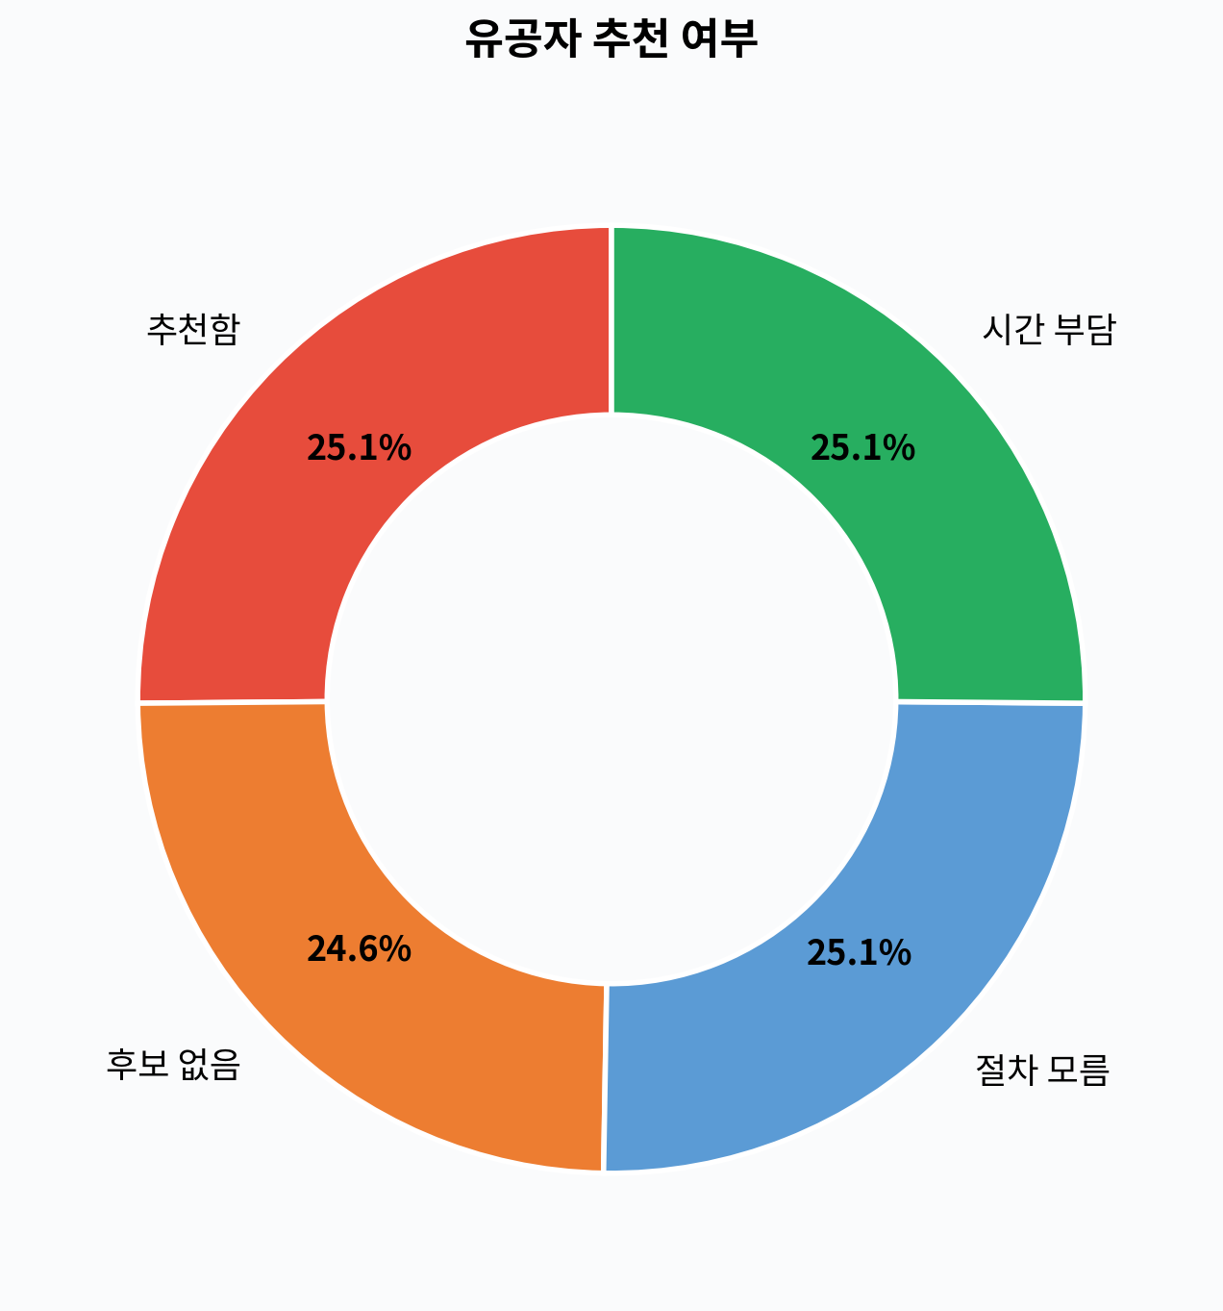
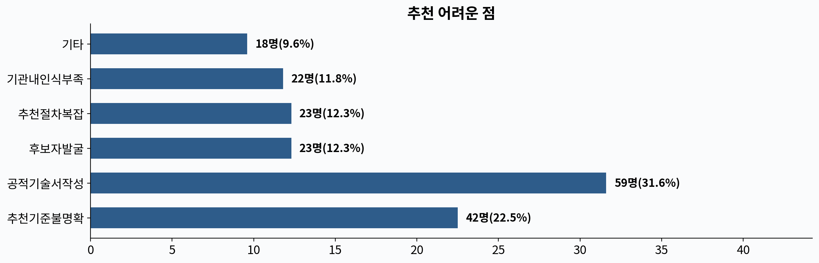
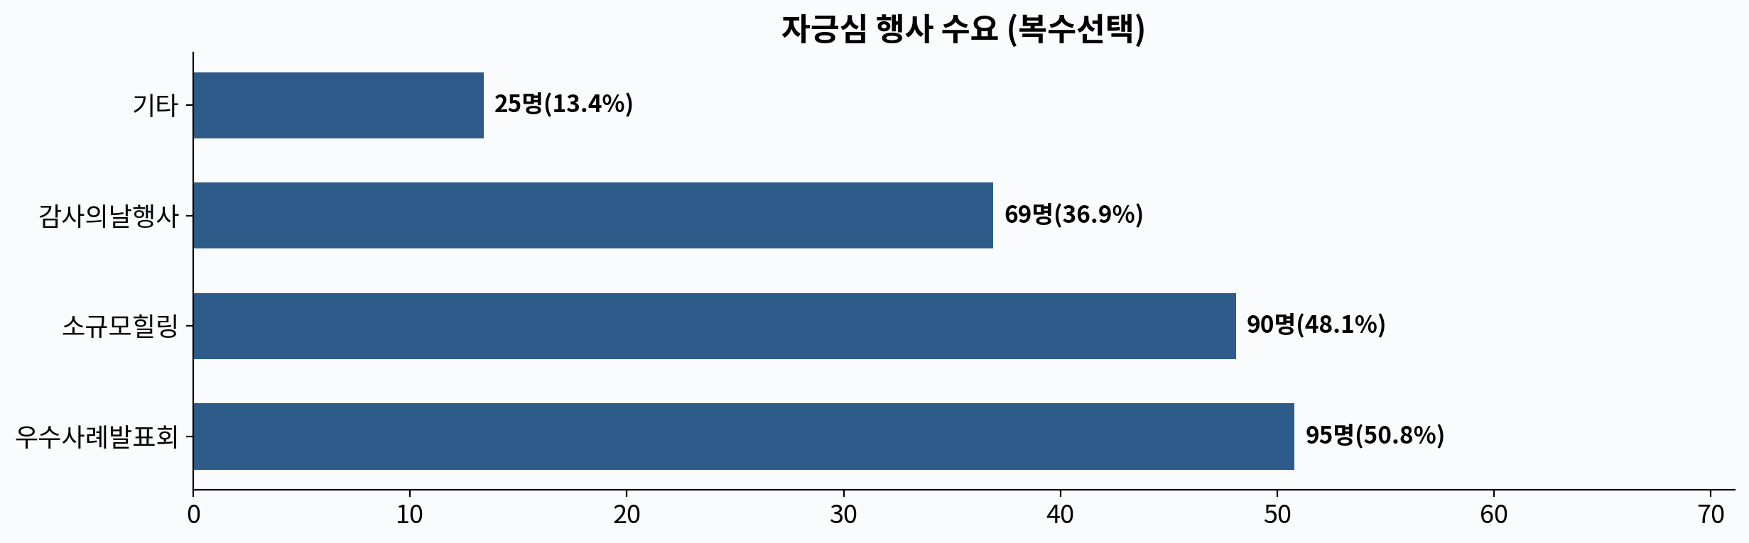
④ 현황↔욕구 연결 해석
"절차 모름" 미추천자의 어려운 점이 "추천기준불명확"이나 "공적기술서작성"이면 가이드 강화 근거이다. 자체 포상 없는 기관의 자긍심 행사 수요가 높으면 광역 차원 행사 필요성이 확인된다.
⑤ 요약
[현황] 미추천 74.8%, 절차모름 25.1%
[욕구] 어려운점 1순위 추천기준불명확, 행사 1순위 우수사례발표회
[연결] 절차 장벽 → 가이드 강화
[시사점] 추천 가이드 제공 + 우수사례발표회 추진
⑥ 근거문장
◆ 상반기 조사 결과 74.8%가 유공자를 추천하지 못하였으며, 22.5%가 추천기준불명확을 어려운 점으로 꼽아 추천 가이드 및 우수사례발표회을 추진한다. (추천 여부, 어려운 점, 자긍심 행사)

F3. 종사자 지원사업
① 현황분석
현F3-1 사전 안내 충분성
선택지 | 빈도 | 비율 | 비고
매우 부족 | 10명 | 5.3%
부족 | 36명 | 19.3%
보통 | 44명 | 23.5% | ⚠️
충분 | 65명 | 34.8% | ⚠️
매우 충분 | 32명 | 17.1%
사전 안내 부족률(매우부족+부족)이 24.6%이다.
현F3-2 소진예방활동비 현황
선택지 | 빈도 | 비율 | 비고
신청-사용 | 59명 | 31.6% | ⚠️
신청-미사용 | 46명 | 24.6% | ⚠️
몰랐음 | 41명 | 21.9% | ⚠️
해당 없음 | 41명 | 21.9% | ⚠️
활동비 미인지율 21.9%, 미사용 24.6%, 실제 사용 31.6%이다.
② 욕구조사
F3-1 개선 필요 항목
선택지 | 빈도 | 비율 | 비고
안내시기앞당기기 | 70명 | 37.4% | ⚠️
절차간소화 | 53명 | 28.3% | ⚠️
금액인상 | 34명 | 18.2%
사용범위확대 | 30명 | 16%
개선 1순위는 안내시기앞당기기(37.4%)이다.
F3-2 주관식
주관식 키워드 Top 5:
순위 | 키워드 | 건수 | 분류
1 | 신청 절차 간소화 | 25건 | 개선요구
2 | 활동비 금액 인상 | 22건 | 개선요구
3 | 사용 범위 확대 | 22건 | 개선요구
4 | 온라인 신청 시스템 | 21건 | 개선요구
5 | 담당자 직접 안내 | 21건 | 개선요구
③ 시각화
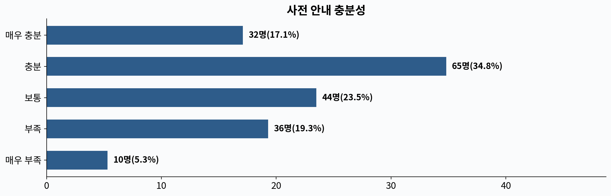
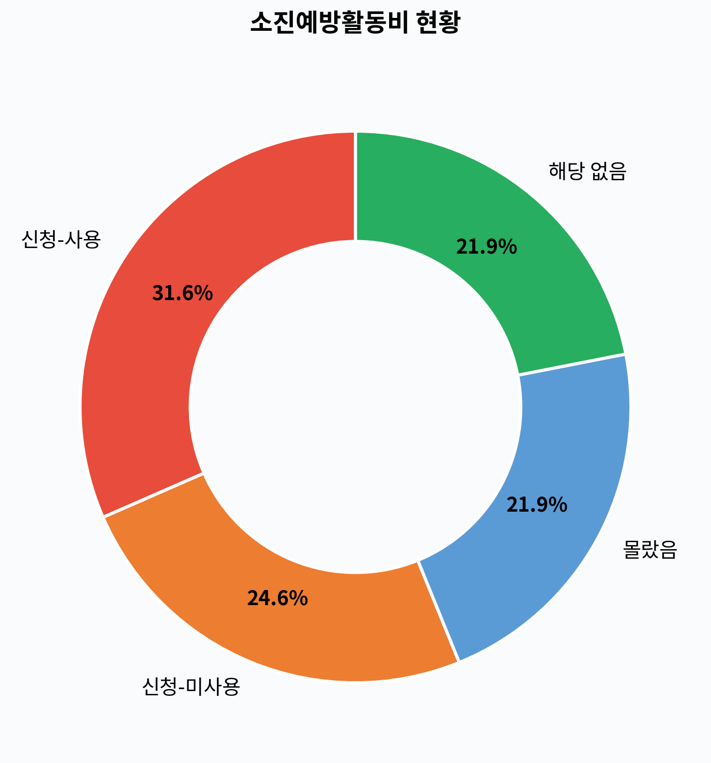
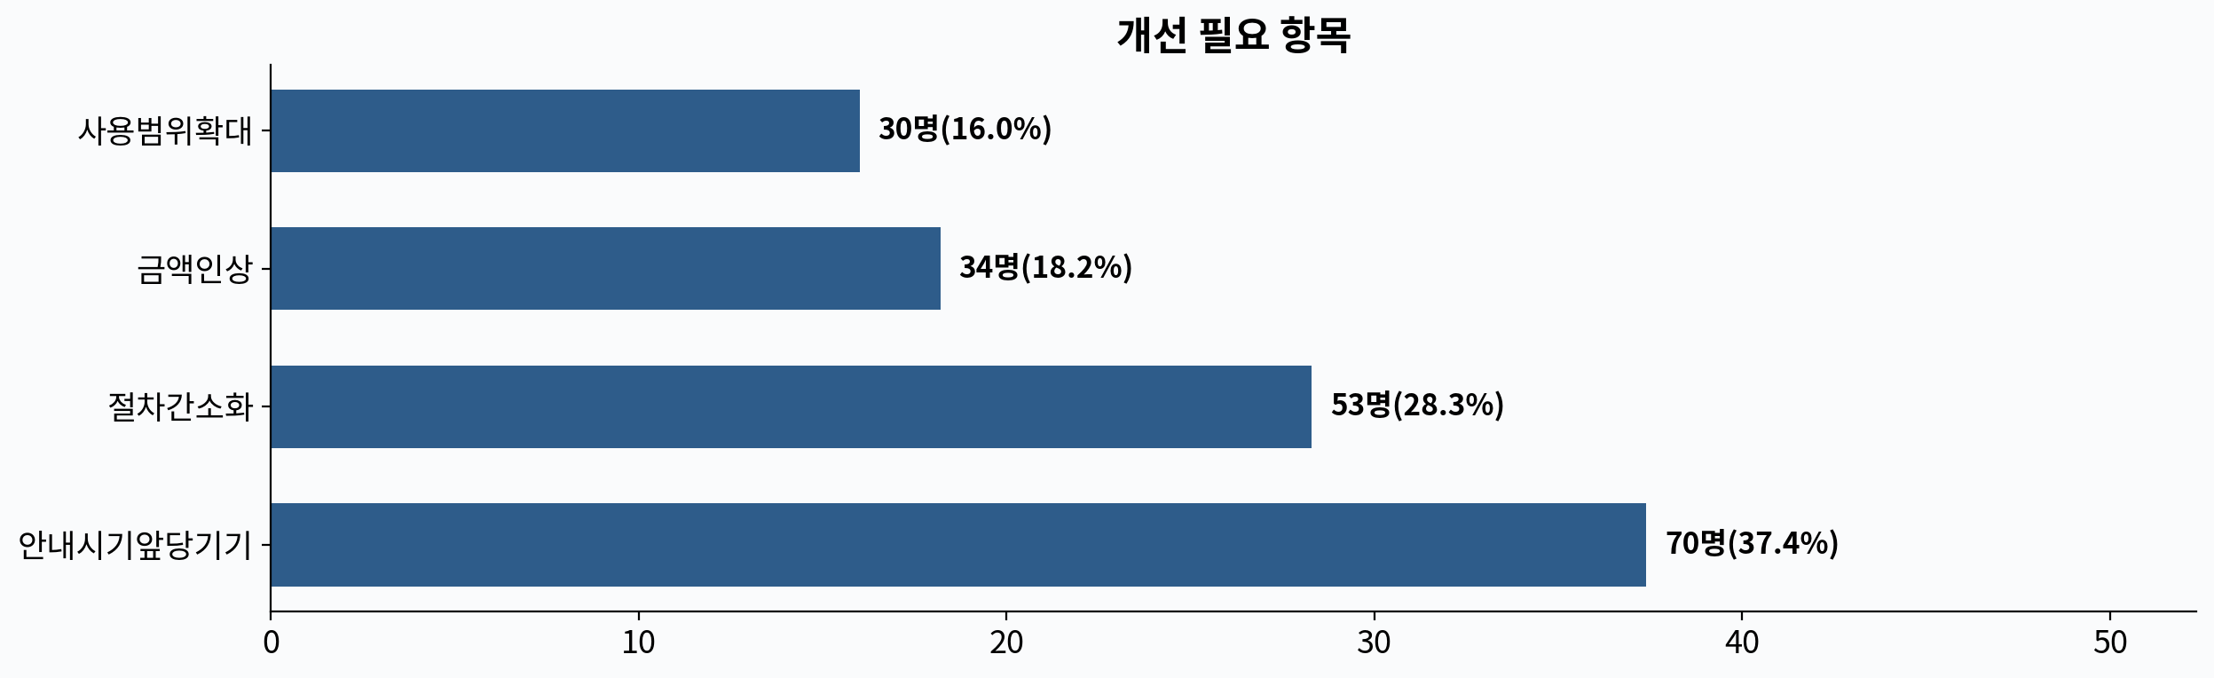
④ 현황↔욕구 연결 해석
안내 부족(24.6%)과 활동비 미인지(21.9%)가 동시에 높아 "안내 부족→미인지→미신청"의 인과 경로가 확인된다. 소진 경험자(B3)의 활동비 미인지율을 확인하면, 가장 필요한 사람에게 지원이 닿지 않는 구조적 문제가 더 명확해진다. 개선 1순위 "안내시기앞당기기"은 이 인과 경로의 첫 번째 고리를 해소하려는 현장의 요구이다.
⑤ 요약
[현황] 안내부족 24.6%, 활동비미인지 21.9%, 사용 31.6%
[욕구] 개선 1순위 안내시기앞당기기
[연결] 안내부족→미인지→미신청 인과 경로
[시사점] 연초 조기 안내 + 절차 간소화
⑥ 근거문장
◆ 상반기 조사 결과 24.6%가 사전 안내 부족을 호소하고 21.9%가 활동비 존재를 몰랐으며, 37.4%가 안내시기앞당기기을 요청하여 연초 조기 안내 체계를 추진한다. (안내 충분성, 활동비 현황, 개선 필요 항목)

V. 교차분석

5-1. 경력별 소진 경험
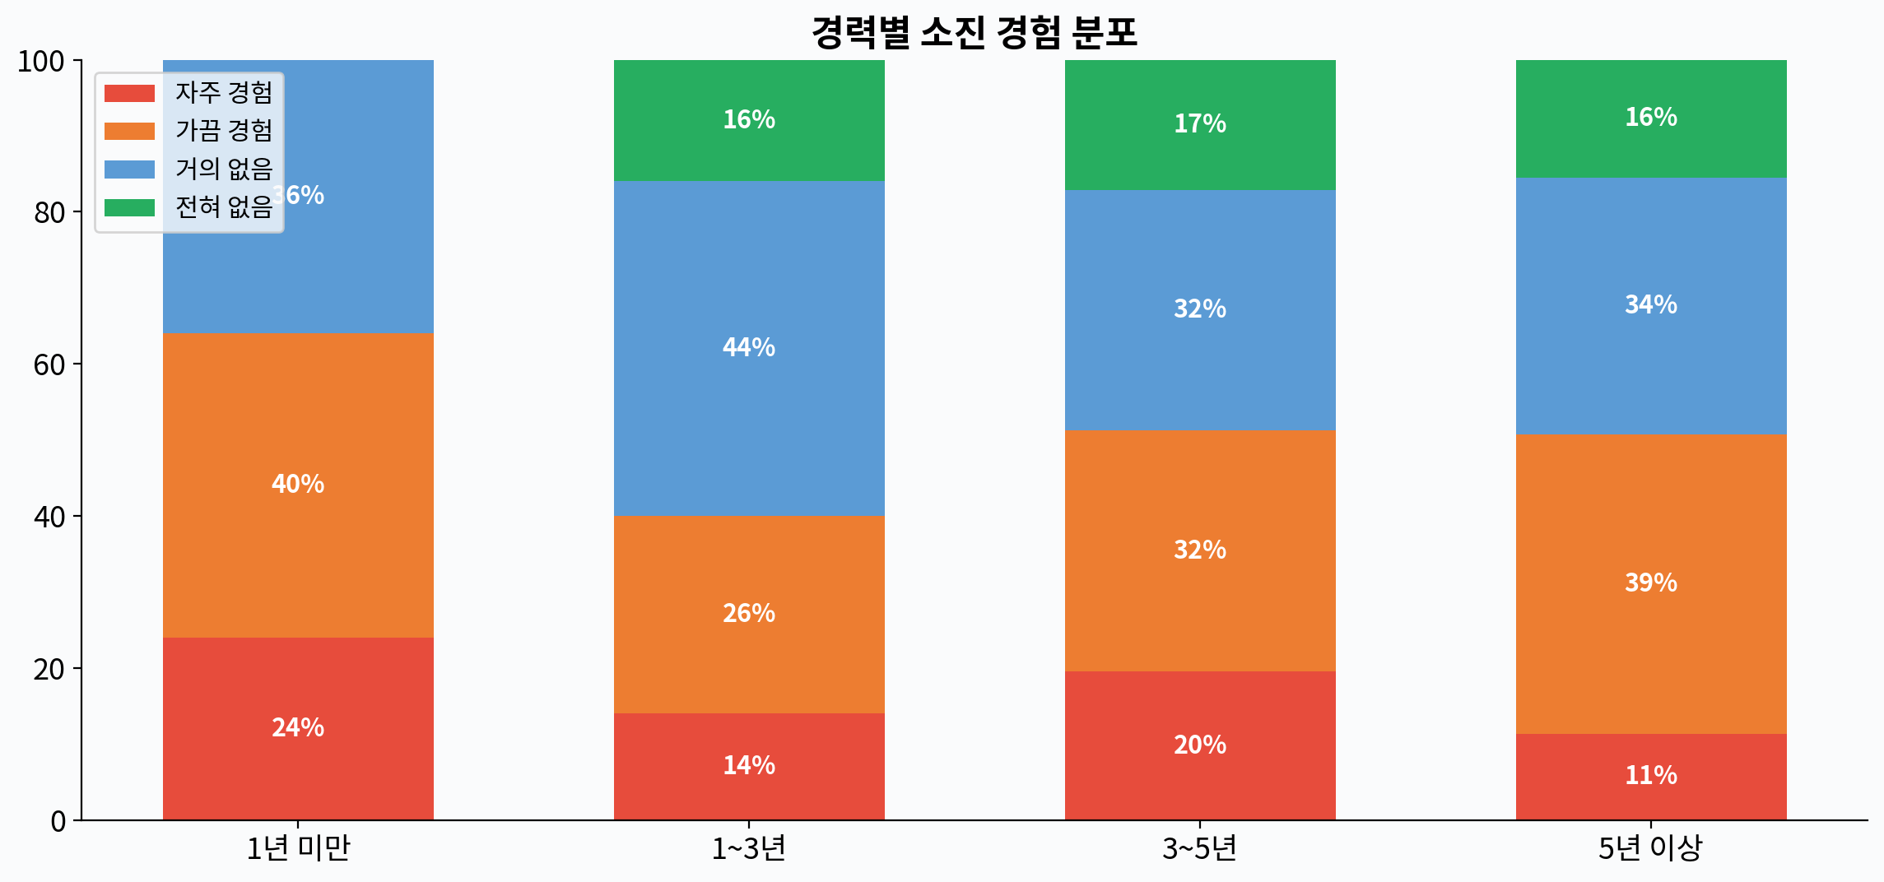
경력별 소진 경험을 교차분석한 결과, 경력 집단 간 차이가 확인되었다. 신규 종사자일수록 소진 경험률이 높은 경향을 보이며, 경력에 따른 맞춤 심리지원이 필요하다.

5-2. 권역별 부정 지표 비교
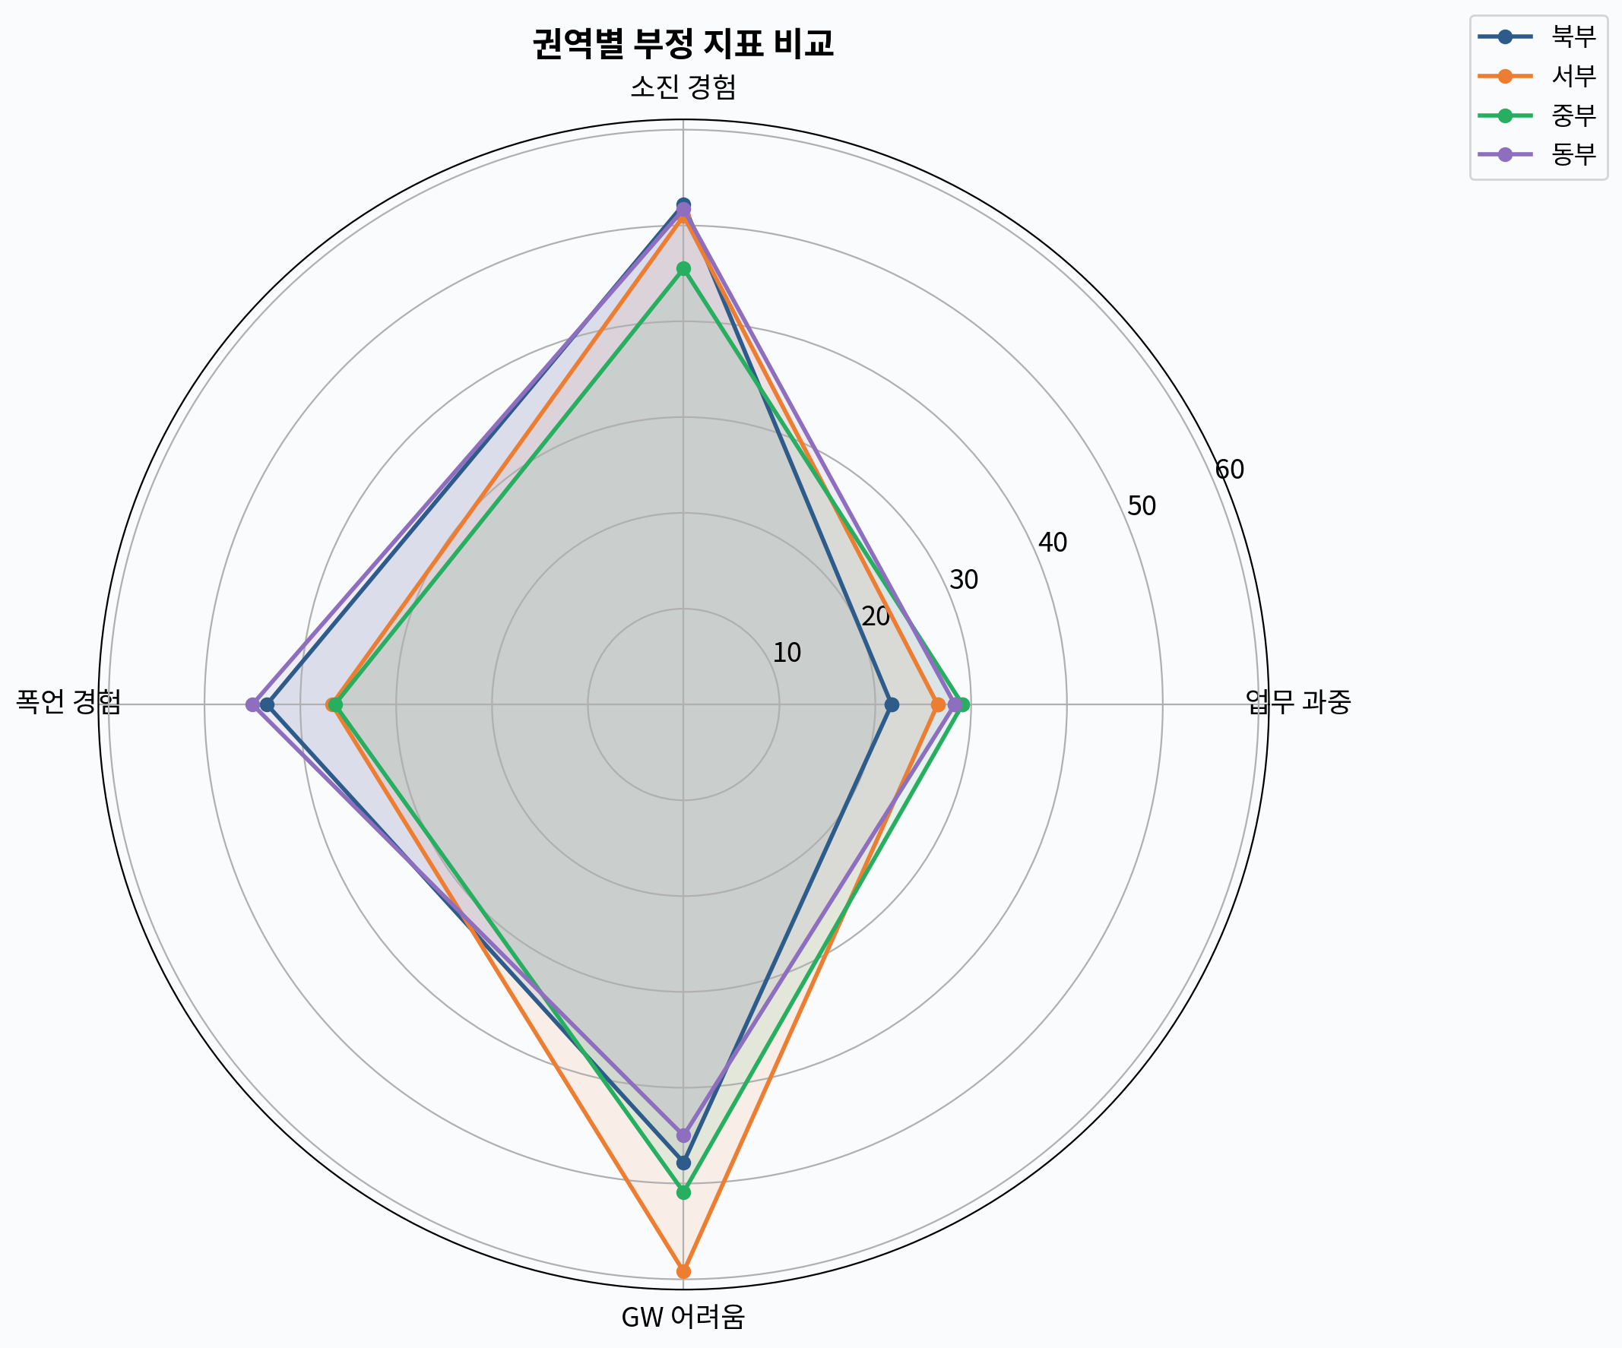
권역별 4개 부정 지표를 비교한 결과, 권역 간 격차가 확인되어 권역별 차등 지원의 근거가 된다.

5-3. 연령대별 교육 방식 선호
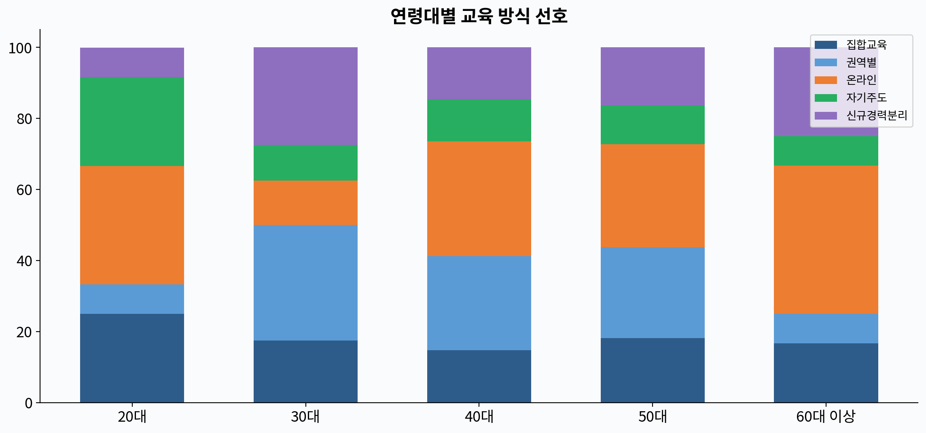
연령대별 교육 방식 선호를 비교한 결과, 연령대에 따른 선호 차이가 나타났다. 이는 연령 집단 특성에 맞는 교육 운영 방식을 설계하는 근거가 된다.

VII. 사업별 근거문장 종합
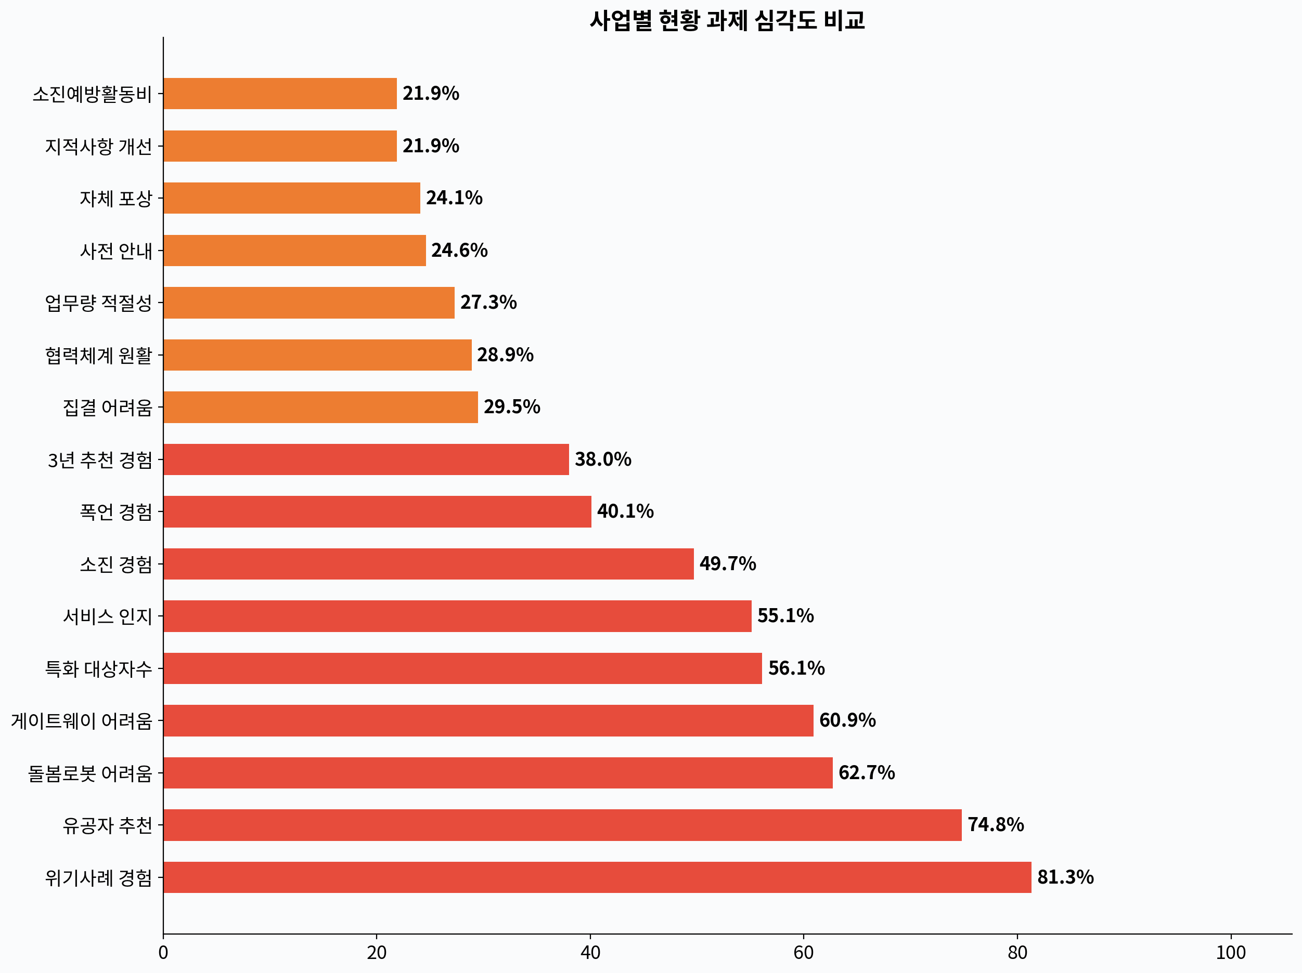
과제 1. 종사자 소진·안전 대응 강화
관련: 심리지원교육, 종사자지원, 노무상담
근거: 소진 49.7%, 폭언미신고 24.6%, 활동비미인지 21.9%
과제 2. 서비스 인지도·접근성 향상
관련: 캠페인, ICT, 나눔
근거: 인지미흡 55.1%, GW어려움 60.9%
과제 3. 교육·역량 격차 해소
관련: 역량강화, 컨설팅, 협의회
근거: 미참여 54.6%, 컨설팅미충족 17.1%

VIII. 종합 요약
[조사 개요] 전담사회복지사 187명 응답(89.3%) / 60문항 / 2026년 4월
[현황 핵심] ⚠️ 16개 항목 — 위기사례 81.3%, 유공자미추천 74.8%, GW어려움 60.9%
[욕구 핵심] 교육: 퇴원환자실무 1순위 / 심리: 전문심리상담 / 캠페인: 홍보물배포자료
[교차분석] 경력: 신규 소진↑ / 권역: 격차 확인 / 연령: 방식 선호 차이
[3대 과제] ① 소진·안전 ② 인지도·접근성 ③ 교육·역량
[근거문장] 13개 사업 형식 C 근거문장 생성 완료

